02CAHIER DES CHARGES

Furious Duck

Christophe CROGNIER

Anouar ELAZZAOUY

Franklin ZIRAH

Daniel ZANA

Digital School of Paris

Table des matières

**A.** **DESCRIPTIF 3/83**

* Présentation du projet 3/83
* Présentation du client 3/83
* Présentation de l’agence 4/83
* Comité de pilotage 4/83
* Descriptif Rédactionnel / Fonctionnel 6/83
* Maitre d’ouvrage 7/83

**B.** **BENCHMARK 8/83**

* **Etude de marché et chiffres clés** **8/83**
* **Analyses concurrentielles** **10/83**

**C. WEBMARKETING****19/83**

* **Cible et cœur de cible** **19/83**
* **Personas** **21/83**
* Zone de chalandise 25/83
* Création de trafic 26/83
* SEO 30/83
* **Fidélisation** 37/83

**C. CAHIER DES CHARGES FONCTIONNEL** **38/83**

**D. CAHIER DES CLAUSES TECHNIQUES DETAILLEES** **45/83**

* Back-end 45/83
* Base de données 46/83
* Front-end 47/83
* Tests unitaires 48/83
* Tests fonctionnels 48/83
* Serveur et nom de domaine 52/83
* Application mobile 54/83

**E. CHARTE GRAPHIQUE 56****/83**

* **Couleurs 56/83**
* **Polices 60/83**
* **Logo 62/83**
* **Wireframe 64/83**
* Maquette 74/83

**F.** **GANTT 77/83**

**G. DEVIS** **83/83**

1. DESCRIPTIF

Présentation du projet

**Objectif 1 :**

Mise en place d’une plateforme de développement et de mise en ligne d’applications à l’aide de technologies de gestion conteneur.

Cette plateforme permettra au client d’avoir un environnement de travail capable de supporter la mise en production d’applications variées.

Ceci permettant aux Agences Web de mieux s’adapter aux exigences d’un client.

### **Objectif 2 :**

Développement d’un site web et d’une application mobile multiplateforme grâce au workflow de production mis en place précédemment.

Ceux-ci comportant plusieurs fonctionnalités clés tel que la présentation et réservation d’activités, un système d’avis et notation et un partage de photo/vidéos.

Ces applications seront aussi munies d’un back office permettant au Client de gérer leur contenu et de modérer celui des utilisateurs.

Présentation du client

SO’ Extrême est une société spécialisée dans les activités sportives à sensations fortes depuis l’année 2004.

Née de 2 passionnés de sports extrêmes, née d’un désir de découvertes, ces derniers n’étaient pas en mesure de trouver facilement une diversité d’activités qui pourraient les satisfaire.

Ceux-ci, étant de grands connaisseurs dans leur domaine, ont réussi à centraliser l’ensemble des activités de sport extrêmes de leur région et proposer tout un éventail d’activités pour satisfaire un public allant des plus jeunes et timides jusqu’au plus férus de sensations !

En 2018 le désir d'expansion de SO’ Extrême pousse ses dirigeants à entreprendre une évolution vers le domaine du Web en équipant leur site web d’un système de réservation et la création d’une appli mobile.

Ces dernières plateformes développées à l’aide de technologies performantes et versatiles leur permettant une évolution rapide et une manutention efficace.

Grâce à ceci SO’Extrême désire devenir une plateforme incontournable dans le domaine des activités extrêmes.  
Elle est localisée à Gorges du Verdon (Alpes haut Provence) et son siège social se situe à route de Napoléon, CASTELLANE 04120. SARL au capital Social de 30 000€.

Présentation de l’agence

**Nom** : Furious Duck

**Adresse** : 15 Rue de Rivoli - 75001

**Capital :** 125 000 €

**Date de création** : 12 octobre 2014

**Domaine d’expertise** : Web

FuriousDucks est une agence web qui existe depuis 2007 et est spécialisée dans les technologies open source.

Cette agence est constituée de cinq membres dont Mr Guido Brasletti est le directeur.

Créée par ce dernier en 2007, il décide donc de créer son agence en compagnie de 4 jeunes étudiants en développement web ayant chacun des qualités essentielles dans le développement et le déploiement d’applications web.

L’agence web se démarque par l’environnement de travail qu’elle propose, qui permet le développement et le déploiement rapide d’applications web à l’aide des technologies les plus actuelles du web.

Grâce à cette recette seront concoctés l’application et le site web pour la société SO Extrême qui utiliseront au mieux ces nouvelles technologies du web.

Comité de pilotage :

Maître d’oeuvre :

**Développeur Back-End / DevOps**

Nom : Elazzaouy

Prénom : Anouar

Email : anouarelazzaouy@gmail.com

Téléphone : +33 6 95 07 69 23

Disponibilités :

* Lundi au Vendredi : 9h30 - 17h30
* Weekend: Samedi matin.

Descriptif du poste :

* Mise en place / Maintenance des installations serveur.
* Développement de la plateforme en NodeJS

**Développeur Front-end**

Nom : Zirah

Prénom : Franklin

Email : fzirah@furiousduck.com

Téléphone : +33 6 36 85 12 14

Disponibilités :

* Lundi au Vendredi : 9h30 - 17h30
* Weekend : Samedi Matin.

Descriptif du poste :

* Développement de la plateforme côté Front-end
* HTML / CSS
* ReactJS

**Développeur Full-stack**

Nom : Zanah

Prénom : Daniel

Email : dzanah@furiousduck.com

Téléphone : +33 7 21 36 23 38

Disponibilités :

* Lundi au Vendredi : 9h30 - 17h30
* Weekend : Non Disponible.

Descriptif du poste :

* Développement de la plateforme côté Back-end
* NodeJS
* Développement de la plateforme côté Front-end
* HTML / CSS
* ReactJS

**Développeur Full-stack**

Nom : Crognier

Prénom : Christophe

Email : ccrognier@furiousduck.com

Téléphone : +33 6 47 36 28 68

Disponibilités :

* Lundi au Vendredi : 9h30 - 17h30
* Weekend : Non Disponible.

Descriptif du poste :

* Développement de la plateforme côté Back-end
* NodeJS
* Développement de la plateforme côté Front-end
* HTML / CSS

Descriptif Rédactionnel / Fonctionnel :

Plus grandes fonctions qu’on va proposer aux client avec contraintes s’il y en a :

* Système d’authentification
* Système de réservation
* Système de commentaires et de notation
* Upload de photos
* Upload de vidéos
* Détection de risques/accident lors d’une activité.
* **Contraintes Possibles :**
  + Contraintes de délais :
  + Contraintes dues aux clients
  + Contraintes de coûts
  + Contraintes de qualité

Maîtres d’ouvrage :

* Mr Léon CRUISE
* Fonction : Gérant
* Email : [Leon.cruise@soextreme.com](mailto:Leon.cruise@soextreme.com)
* Téléphone : +33 6 05 07 32 23
* Fixe : 01 43 12 19 90
* Disponibilités :
  + - Lundi et jeudi : 10h30 - 12h30 15h - 17h.
    - mardi : 10h - 13h 14h - 17h.
* Vacances :
* A partir de 8 Août jusqu’au 26 Août.
* En cas d’absence :
  + Contacter Mme Sophie MARLE Ou Mr. Dominick perrin
* Mme Sophie MARLE
* Fonction : Chef de projet
* Email : sophie.marle[@soextreme.com](mailto:Leon.cruise@soextreme.com)
* Téléphone : +33 6 94 17 11 15
* Fixe : 01 45 50 09 23
* Disponibilités :
  + - De Lundi au Vendredi : 09h30 - 12h30 14h - 18h.
* Vacances :
* A partir de 10 Septembre jusqu’au 22 Septembre.
* En cas d’absence :
  + Contacter Dominick perrin.
* Mr. Dominick Perrin
* Fonction : Responsable technique
* Email : dominick.perrin[@soextreme.com](mailto:Leon.cruise@soextreme.com)
* Téléphone : +33 7 10 17 15 15
* Fixe : 01 34 13 09 90
* Disponibilités :
  + - De Lundi au Vendredi : 10h00 - 12h30 14h30h - 18h.
* Vacances :
* A partir de 10 Septembre jusqu’au 22 Septembre.
* En cas d’absence :
  + Contacter Sophie Marle.

B. BENCHMARK

Etude de marché et chiffres clés

Depuis quelques années le sport prend une place plus importante au sein de la vie des Français au point où aujourd’hui il est le loisir préféré de plus de 80% des Français. En réponse à cela la France compte 267k équipements sportifs (stade de football, terrain de badminton, etc…) sur son territoire.

Sur un plan financier, le marché du sport français pèse 37 milliards d’euros à ce-jour, soit près de 2 % du produit intérieur brut (PIB) national et ne cesse de générer du chiffre d’affaires (10 milliards en 2014). En Europe, le marché du sport extrême dit « outdoor » représente 16,3 milliards d'euros (+3 % par an).

Implantation

Le client So’Extrême est implanté dans les Gorges du Verdon dans les départements des ‎Alpes-de-Haute-Provence‎, ‎Var de la région Provence-Alpes-Côte d'Azur et compte environ 8800 habitants.

Activité économique de la région

Les Alpes-de-Haute-Provence recense 9000 emplois dans les activités caractéristiques au tourisme et en fait le premier employeur dans la région pour 750 millions d’euros de consommation touristique annuelle, 14.1 millions de nuitées touristiques annuelle pour 1319 structures d’accueil en hébergement marchand et peut se vanter de ses 97% de touristes satisfaits de leur séjour et 79% sont satisfaits ou très satisfaits concernant les activités pratiquées durant leur séjour.

Plus de 50% des touristes recensés dans la région préparent et réservent leur séjour grâce à internet étant donné qu’aujourd’hui le digital s’est imposé pour les réservations en tout genre permettant un accès plus simple à l’information.

Cadre environnemental

En plus de posséder une histoire riche ainsi qu’une flore pouvant être qualifiée d’écosystème à part, les Gorges du Verdon possèdent un environnement optimal à la pratique de sports d’extérieur et d’autant plus de sports à frisson.

Différentes activités sportives sont proposées par So’Extrême afin de pouvoir faire découvrir un maximum la région par le biais d’activités sportives à frisson. L’objectif étant de fidéliser un maximum le consommateur So’Extrême met à sa disponibilité un large choix d’activités à l’inverse des différents concurrents existants sur le marché dans la région.

Accessibilité

Dans l’idée de donner l’accès au sport extrême et au frisson à tous, le large choix d’activités permet de proposer à tout type de consommateur; que ce soit dû à un budget restreint ou bien à un handicap, So’Extrême proposera l’activité adéquate à la situation.

Le cadre des Gorges du Verdon ont la particularité d’offrir durant toute l’année des climats permettant de pratiquer des activités sportives divers et variées en fonction des saisons. De plus, si les conditions météorologiques ne permettent pas la pratique d’activités sportives en extérieur, So’Extrême propose à ses clients d’effectuer une simulation de chute libre en intérieur grâce à une soufflerie.

Cette dernière activité intégrée dernièrement dans les locaux de So’Extrême s’est profilé avec intelligence pour devenir l’activité des néophytes des activités sportives à sensations. En plus de fournir des sensations à l’utilisateur, cela représente une source de revenus importants à la société.

Si l’on devait récupérer certains chiffres récupérés chez de la concurrence (So’Extrême ne propose cette activité que depuis trop peu de temps pour pouvoir établir des données intéressantes et exploitables) par exemple la société iFly PARIS qui propose d’effectuer des simulations de sauts en chute libre par le biais d’une soufflerie, a généré un chiffre d’affaire de 499 100,00€ sur l’année 2016 avec un bilan qui a augmenté de 25,44% par rapport à 2015 alors que seul une activité est proposée.

Analyses Concurrentielles

Étant une région très fréquentée les Gorges du Verdon sont déjà une cible pour la concurrence et différents sites internet permettent de réserver des activités sportives à frisson dans la région.

Les différentes applications Web offrant ces possibilités sont quant à elles, soit spécifiques à une certaine catégorie d’activités et dépendent d’une seule et même entreprise (activités nautiques en montagne, dans les airs…) soit regroupent toutes les différentes activités sportives avec une base de données mondiale pour toutes les catégories de sports en passant par les entreprises locales qui désirent être présentes sur le Web ou bien par des professionnels indépendants spécialistes dans des domaines d’activités spécifiques.

So’Extrême pourront quant à eux grâce à So’Resa, avoir l’avantage de regrouper ces deux types de services en un par le fait de proposer un large choix d’activités qui ne seront pas réduis uniquement à un ou deux secteurs et accessibles à tout type de personnes (en fonction de l’activité), tout en restant centralisé dans les Gorges du Verdon afin de faire profiter et nourrir le tourisme de la région.

Concurrents directs

1. Aboard Rafting

Lien externe vers site: <http://www.rafting-verdon.com/>

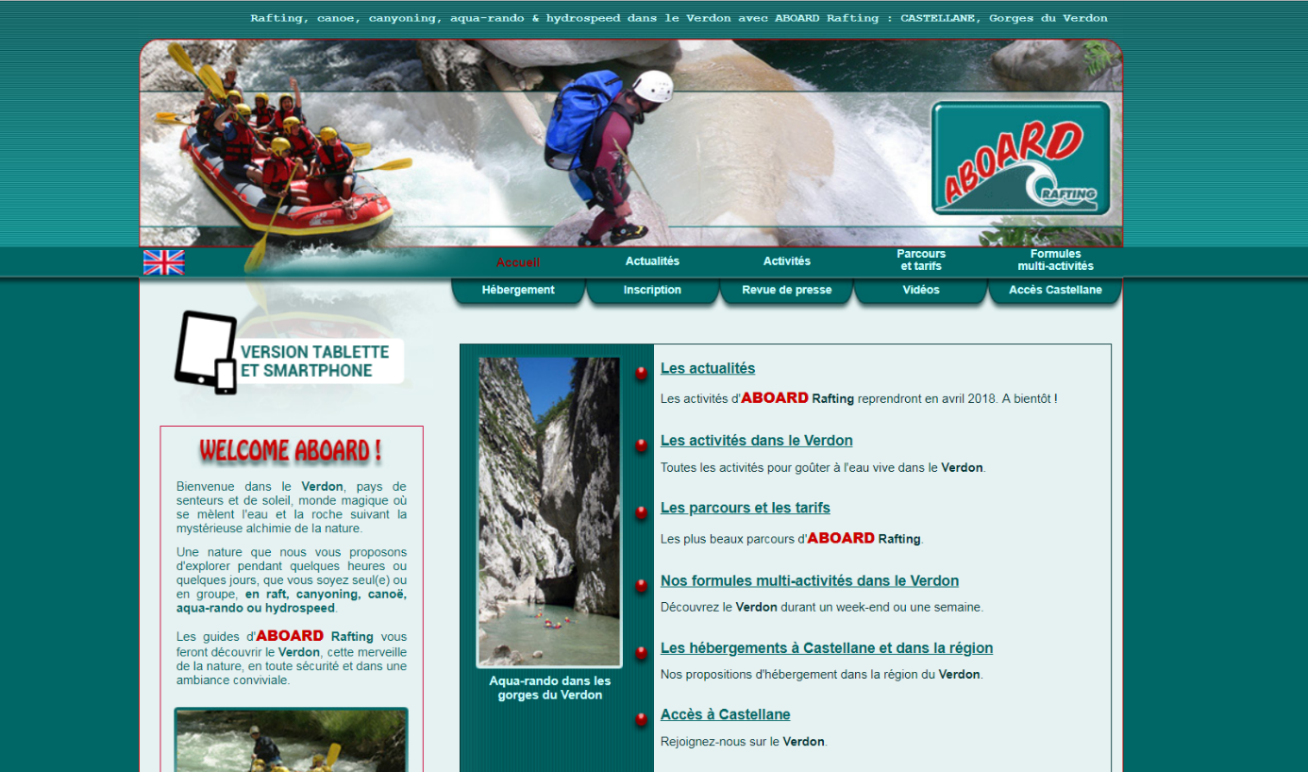

*Figure 1. Screen interface accueil*

Aboard Rafting est une entreprise locale au Verdon qui propose des activités restreintes du nombre de sept dans un cadre aquatique et en nature.

Cette entreprise locale pourrait représenter une partie majeure de la concurrence mais le faible choix d’activités proposées permet à So’Extrême d’attirer plus de clientèle de par la diversité de leur choix permettant ainsi au consommateur de ne pas adapter son choix d’activité à ce qui lui est proposé mais en lui permettant de trouver son activité sportive qui lui fournira les frissons recherchés.

Technologies employées :

HTML/CSS/Javascript

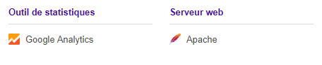

*Figure 2 Information récupérées grâce à l'outil Wappalyzer*

Mots clés du site :

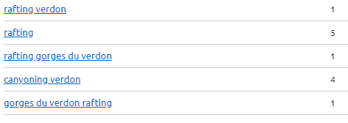

*Figure 3 Se référer à la Figure 2*

Présence sur les réseaux sociaux :



*Figure 4 Légende récupérée le 8 Avril 2018 grâce à l'outil semrush.com*

Pour résumer, le site de ABOARD RAFTING possède une ergonomie basique qui n’est pas attrayante à l’œil qui ne correspond pas aux types de designs auxquels on peut s’attendre pour une application web en 2018 et ne possède pas une interface dynamique ni responsive et ne propose pas d’application mobile.

1. Verdon passion

Lien externe vers site: <http://www.verdon-passion.com/>

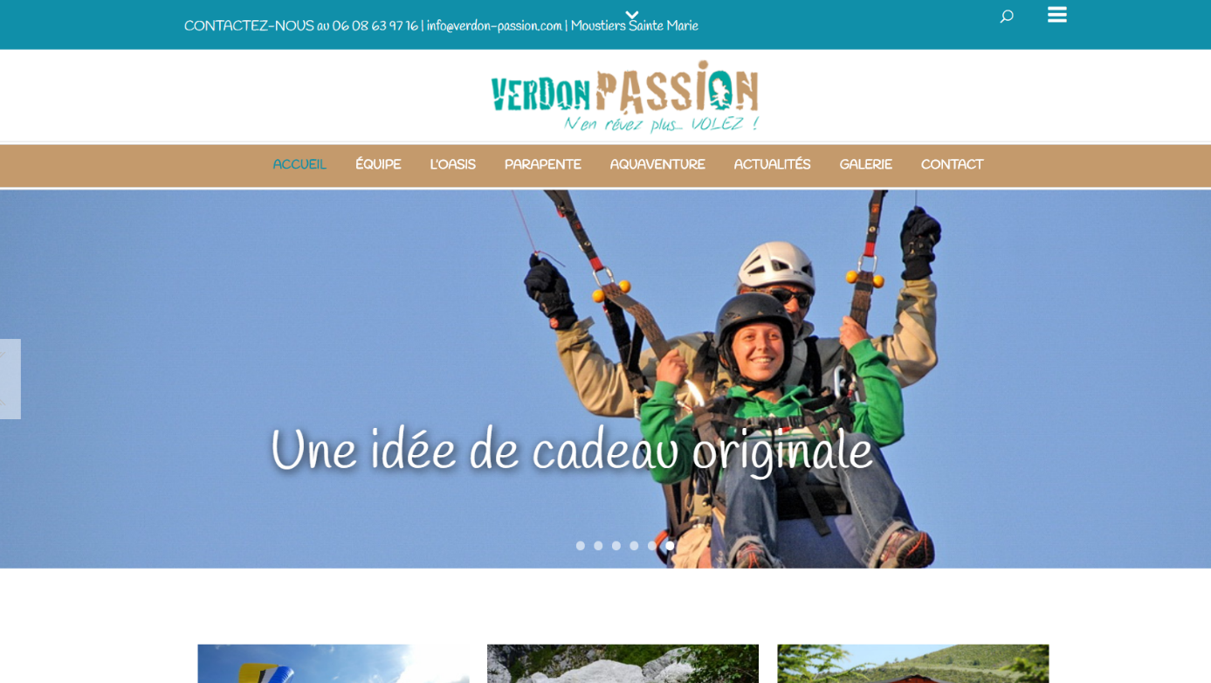

*Figure 5. Screen interface accueil*

Verdon PASSION est tout comme ABOARD Rafting une entreprise d’activités sportive locale à tendance sport extrême qui propose à peu près les mêmes activités que le précédent concurrent cité à la différence qu’il propose des activités sportives aériennes en plus des activités aquatiques.

De par leurs activités qui se restreignent à certaines saisons et certains types de météos, ces entreprise pourraient laisser penser qu’elles représentent une concurrence majoritaire; mais le côté pluridisciplinaire des activités proposé par So’Extrême qui propose des activités réalisables durant toute l’année (activité disponible selon la saison) et répondra à l’attente de sa communauté durant toutes les saisons.

Technologies employées :

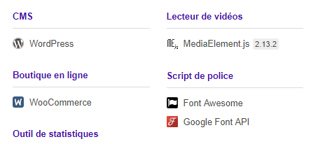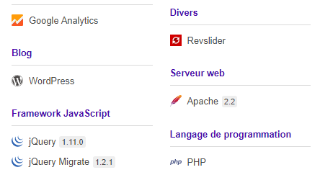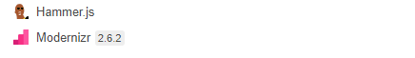

*Figure 6 Se référer à la Figure 2*

Mots clé du site :

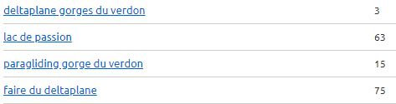

Présence sur les réseaux sociaux :



*Figure 7 Se référer à la Figure 4*

Pour finir avec leur application Web, Verdon Passion possède une interface dynamique et responsive réalisée grâce à l’outil WordPress tout en suivant des codes assez modernes pour le design et l’ergonomie de leur application web mais ne propose pas d’application mobile.

1. Adrenaline Hunter

Lien externe vers site: <https://www.adrenaline-hunter.com/fr-FR>

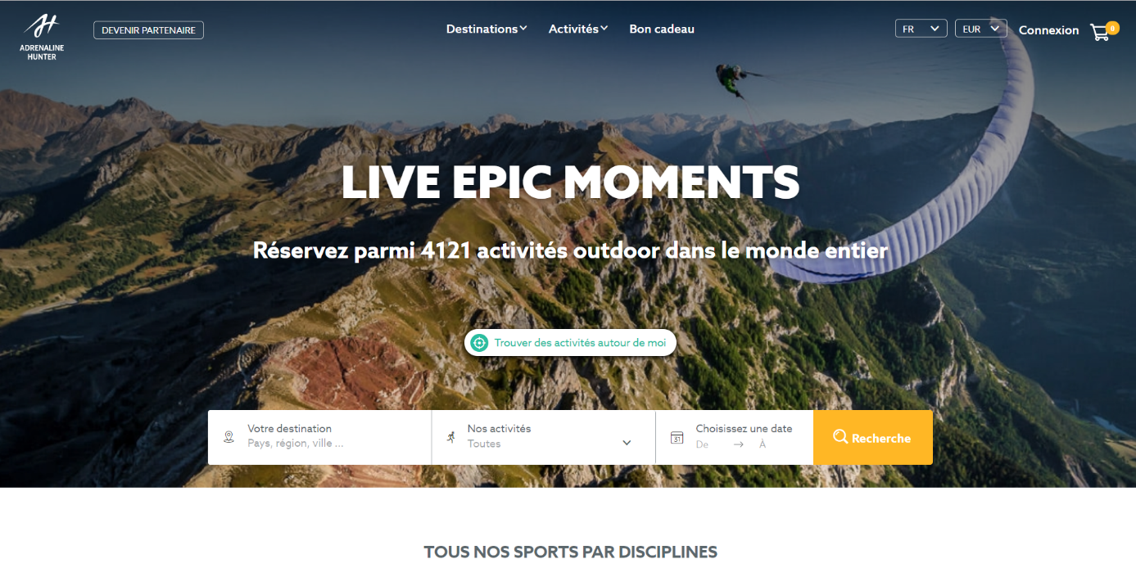

*Figure 8. Screen interface accueil*

ADRENALINE Hunter quant à lui représente un tout autre type de concurrence. N’étant pas un concurrent direct de par le fait qu’il ne soit pas acteur dans les Gorges du Verdon en particulier, le site regroupe les différentes activités sportives dites extrêmes autour du monde, comprenant ainsi les Gorges du Verdon et regroupe donc bon nombre des activités de sport extrême réalisables dans la région proposées par différents organisateurs. Cependant tandis qu’Adrenaline Hunter se charge de regrouper différentes offres, So’Extrême possède ses propres activités afin qu’il soit possible de proposer différentes offres et avantages aux membres de sa communauté.

De plus ce concurrent regroupe des activités sportives à travers le monde, ce qui laisse passer inaperçu la région des Gorges du Verdon noyée dans un océan de destinations et qui dans la même sera bien plus ciblé par les personnes désirant pratiquer des activités sportives extrêmes autour du monde, et non pas par les personnes ayant spécifiquement choisi les Gorges du Verdon en tant que destination pour découvrir la région ainsi que pour les diverses éléments que l’on peut y retrouver, que ce soit côté nature, des paysages, de l’environnement ou bien tout simplement pour la diversité des activités que l’on peut pratiquer tout au long de l’année de par l’hétérogénéité de l’environnement. Ce fait est rapidement constatable lorsque l’on regarde par exemple l’activité d’Adrenaline Hunter quant aux Gorges du Verdon sur le réseau social Facebook où leur page ne compte que 11 “likes” et qui suivent donc par conséquent leur activité.

Technologies employées :

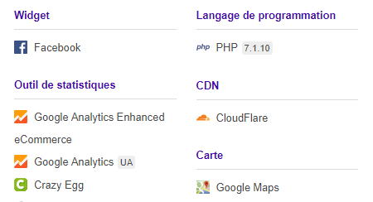

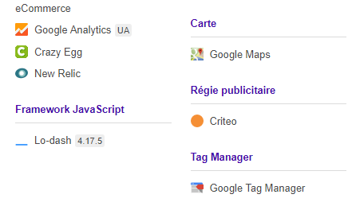

*Figure 9 Se référer à la Figure 2*

Mots clé du site :

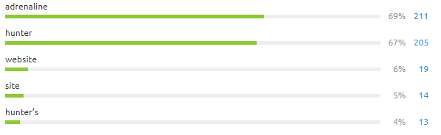

*Figure 10 Se référer à la Figure 4*

Présence sur les réseaux sociaux (en lien avec la région des Gorges du Verdon):

****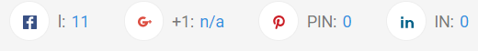

*Figure 11 Se référer à la Figure 4*

Adrenaline Hunter possède une interface responsive et dynamique sur leur application web et ne proposent pas d’application mobile. Ledit site répond à des critères qui correspondent parfaitement avec l’idée que veut faire passer le site, très épuré et moderne pour ne laisser que l’essentiel avec plus de photos des possibles activités que du remplissage d’associations de couleurs en tout genre.

# C. WEBMARKETING

Cible et cœur de cible

Toutes les personnes aptes à faire du sport extrême même handicapé sont susceptibles d’être clientes.  
Cependant si on s’appuie sur les chiffres du ministère des sports ci-dessous, on constate que selon les activités qui seront proposées sur le site de SO’Extrême les pratiquants et leur nombre variera :

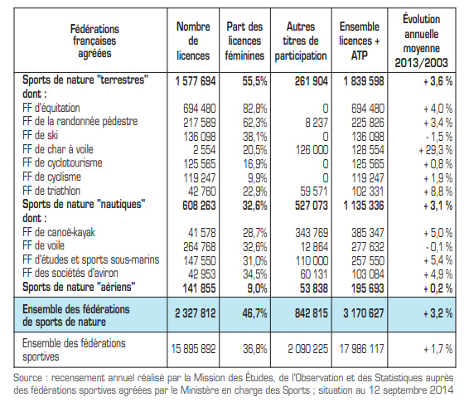

On constate ainsi que le nombre de pratiquant licencié est plus important pour les sports “terrestre” ensuite “nautique” et enfin “aériens”.  
La part de femmes est moindre que celle des hommes en proportion et ces écarts est d’autant plus grand quand il s’agit de sport extrême. Il faut néanmoins considérer les chiffres de chaque discipline indépendamment pour avoir une idée précise du public visé.

Coût des activités

Voici quelques exemples des prix pratiqués pour une demi journée d’activité dans les gorges du Verdon :

|  |  |  |
| --- | --- | --- |
| **Activité (demi journée)** | **Prix minimum (€)** | **Prix maximum (€)** |
| Canyoning | 35 | 70 |
| Jet ski | 50 | 240 |
| Parachute ascensionnel | 55 | 200 |
| Plongée | 40 | 90 |

Le coût moyen des activités est de 75€, le public attendu appartient donc à une catégorie socioprofessionnelle plutôt élevée.

## Profil des pratiquants de sport extrême

Quatre grand profils ressortent quand il s’agit des sports de nature :

* les **familles** : elles sont en nombre toujours croissant et cherchent avant toute chose la sécurité et des activités adaptées à leurs enfants, tout en procurant des sensations fortes.

* les **individus « découvertes »** : ils recherchent des sensations fortes et sont curieux d’essayer de nouvelles activités, mais ne s’investissent pas entièrement dans un sport particulier.

* les **individuels « passionnés »** : ils s’investissent dans un sport dans le but d’une performance personnelle.

* les **groupes** : il s’agit généralement d’individuels « découvertes » poussés par une ou plusieurs personnes (chef d’entreprise, collègue de travail, ami…) à pratiquer des sports de plein air.

Répartition selon l’âge et le groupe

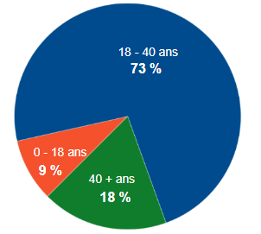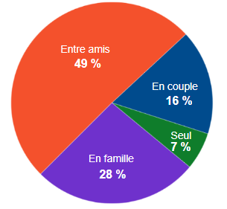

Répartition selon la catégorie socioprofessionnelle

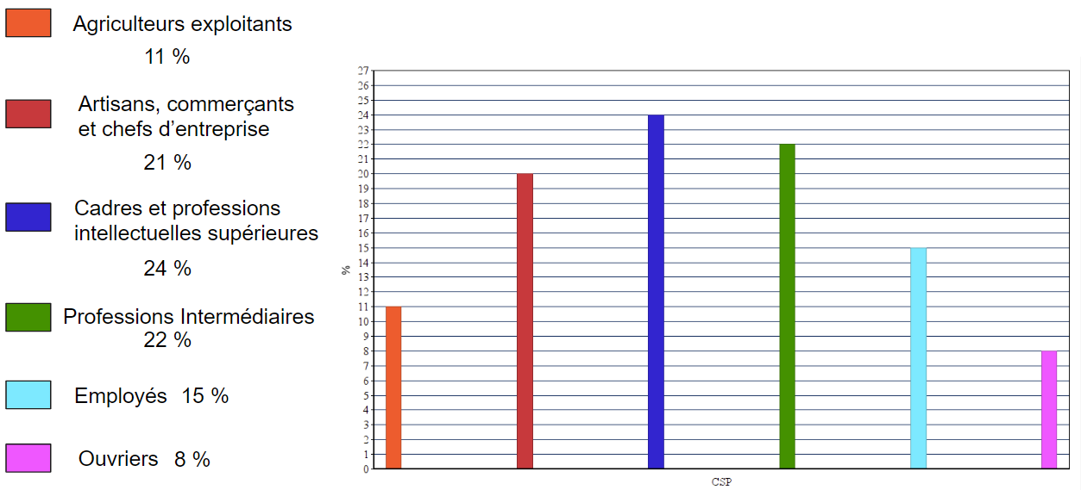

CSP+ (catégorie socioprofessionnelle +) est un sigle qui désigne les catégories socioprofessionnelles favorisées en France. Elle regroupe les artisans/ commerçants / chefs d’entreprises, les cadres / les professions intellectuelles supérieures et les professions intermédiaires. On voit ainsi sur le diagramme ci-dessus que notre cible appartient à cette catégorie ayant un revenu plus élevé que la moyenne, cette tendance provient du coût plutôt élevé des activités.

**Personas**



Identité

**Nom** : Sylvie Tanvar  
**Age** : 44 ans  
**Profession** : Expert comptable

Caractéristiques

Sylvie est marié depuis 10 ans et est mère d’une fille et d’un garçon de respectivement 13 ans et 16 ans. Elle vit avec toute sa famille dans le 6ème arrondissement de Paris depuis 5 ans.

Objectifs

* Partir en vacances en famille
* Faire des activités dans la nature pour changer de l’air parisien
* Faire un break dans son travail
* S’assurer que ses enfants fassent du sport de manière ludique et découvrent de nouvelles disciplines

Scénarios

* Sylvie va chercher sur internet des activités sportives insolites en plein air adapté à toute la famille pour leur vacances de 1 semaine dans le sud de la france
* Déjà en vacances dans la région Provence-Alpes-Côte d'Azur, elle va se renseigner pour trouver des activités à faire en extérieur, elle réservera une séance de planche à voile pour 2 adultes et 2 enfants via son mobile



Identité

**Nom** : Paul Goën  
**Age** : 31 ans  
**Profession** : Web designer

Caractéristiques

Paul est célibataire, il a vécu toute sa vie dans la région Provence-Alpes-Côte d'Azur, d’abord chez ses parents dans un petit village avant de s’installer à Nice pour y faire ses études de Web designer où il restera pour y travailler. Il est fier de sa région et aime profiter de ses ressources.

Objectifs

* Faire des sortis avec ses amis
* Essayer les différentes activités disponible dans sa région
* Faire du sport outdoor

Scénarios

* Paul va organiser un week-end sportif avec ses amis Niçois pour aller faire du rafting non loin de là
* Il va faire régulièrement de la randonnée en montagne
* Après avoir vu une promotion pour une initiation au parapente Paul saute sur l’occasion et réserve la prochaine session



Identité

**Nom** : Louis Denier  
**Age** : 28 ans  
**Profession** : pilote d’avion

Caractéristiques

Louis vit en couple à Lyon depuis 4 ans. Passionné d’aviation depuis toujours, dont il en a fait son métier, il a depuis quelques années développer un grand attrait pour le saut en parachute et plus récemment il s’intéresse au saut en wingsuit.

Objectifs

* Se perfectionner dans le saut en parachute
* Obtenir son brevet de wingsuit
* Toujours à la recherche de sensation forte

Scénarios

* Louis réserve 1 session de saut en parachute pendant sa période de repos
* Les conditions climatiques étant mauvaise, Louis réserve un saut en soufflerie pour continuer de s'entraîner



Identité

**Nom** : Estelle Martin  
**Age** : 49 ans  
**Profession** : Responsable des ressources humaines

Caractéristiques

Estelle travaille dans une grande entreprise parisienne depuis 13 ans, elle a gravi les échelons petit à petit avant de devenir responsable des ressources humaines. Elle s’occupe chaque année d’organiser un séminaire sportif afin d’améliorer la cohésion de groupe au sein de son équipe.

Objectifs

* Trouver une activité sportive en plein air pour son équipe
* L’activité en question doit pouvoir être pratiqué par tous les membres y compris les personnes handicapés

Scénarios

* Estelle recherche une activité afin de faire un déplacement pour la journée
* Elle cherche des sessions de groupe afin de trouver une activité qui convienne à tous et obtenir un tarif de groupe

Zone de chalandise

La zone de chalandise est la zone géographique d’où proviennent la majorité des clients d’un point de vente. C’est la zone d’attractivité du point de vente.

La majeure partie des activités de SO’Extrême se déroulent dans les gorges du Verdon représenté par un point sur la carte ci-dessous, en bleu sont représentés les zones primaires (à proximité des Gorges du Verdon et île-de-france) et en vert la zone secondaire de provenance des clients.

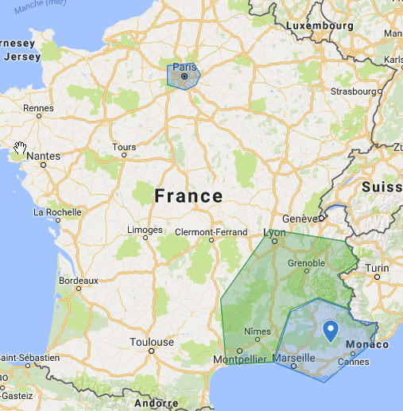

Création de trafic

Le **référencement** est l'action de référencer, c'est-à-dire mentionner quelque chose ou y faire référence.

On retrouve ce terme dans deux contextes bien spécifiques :

* Dans la grande distribution lors de la gestion de catalogues produits : les produits sont référencés dans les étalages. De même des services peuvent être référencés comme prestataires potentiels.
* Sur Internet, le travail de référencement consiste à améliorer le positionnement et la visibilité de sites dans des pages de résultats de moteurs de recherche ou d'annuaires.

Le référencement web s'articule autour de deux stratégies distinctes et complémentaires : le référencement naturel (ou organique) et le référencement payant (ou liens sponsorisés).

Le principal objectif du référencement sur internet est de créer de la visibilité pour un site web sur les moteurs de recherche (Google, Bing, Qwant). Et ainsi augmenter le nombre de visite sur ce site ; accroître le chiffre d'affaires d’une entreprise à travers du e-commerce ou de la publicité en ligne.

En référencement, le « mot clé » est le mot qu’on entre dans le moteur de recherche. On parle parfois d’expression clé quand on entre plusieurs mots (mais le terme « mot clé » est souvent utilisé qu’il s’agisse d’un seul mot ou d’une expression).

La longue traîne est un concept fortement utilisé dans le domaine du référencement naturel.

Contrairement à son homologue économique, la longue traîne du référencement naturel désigne les mots clés qui attirent chacun peu de visiteurs sur un site internet, mais dont le cumul peut représenter une part non négligeable du trafic total d’un site.

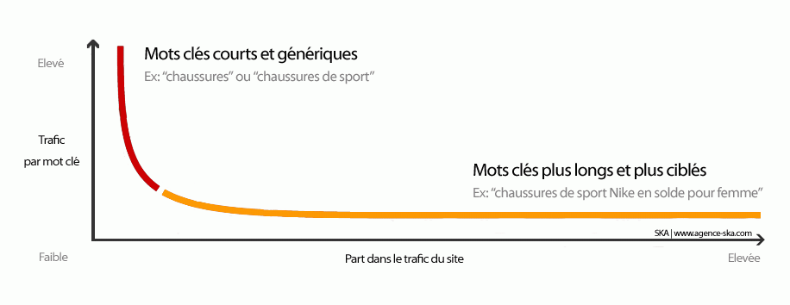

<https://www.agence-ska.com/fr/longue-traine-referencement>

Les expressions de la longue traîne sont généralement composés d’au moins trois ou quatre mots clés qui sont très spécifiques à une information ou un produit que vous proposez sur votre site web (dans l’exemple ci-dessus les mots clés souvent usités sont “chaussures” ou “chaussures de sport” et les mots clés de la longue traîne “chaussures de sport Nike en solde pour femme”).

Ce sont ces mots clés que les internautes utilisent dans Google lorsqu’ils ont une idée très précise de ce qu’ils recherchent sur internet.

Google Trends permet de connaître la fréquence à laquelle un terme a été tapé dans le moteur de recherche Google, avec la possibilité de visualiser ces données par région et par langue.

Google Trends ne permet donc pas de connaître le volume d'une recherche, seulement de visualiser l'évolution de sa popularité. Les résultats reflètent la proportion de recherches portant sur un mot clé donné dans une région et pour une période spécifiques, par rapport à la région où le taux d'utilisation de ce mot clé est le plus élevé (valeur de 100). Ainsi, une valeur de 50 signifie que le mot clé a été utilisé moitié moins souvent dans la région concernée, et une valeur de 0 signifie que les données pour ce mot clé sont insuffisantes. Nous nous intéresserons ici aux résultats provenant de la France, Furious Duck étant uniquement basé dans ce pays actuellement.

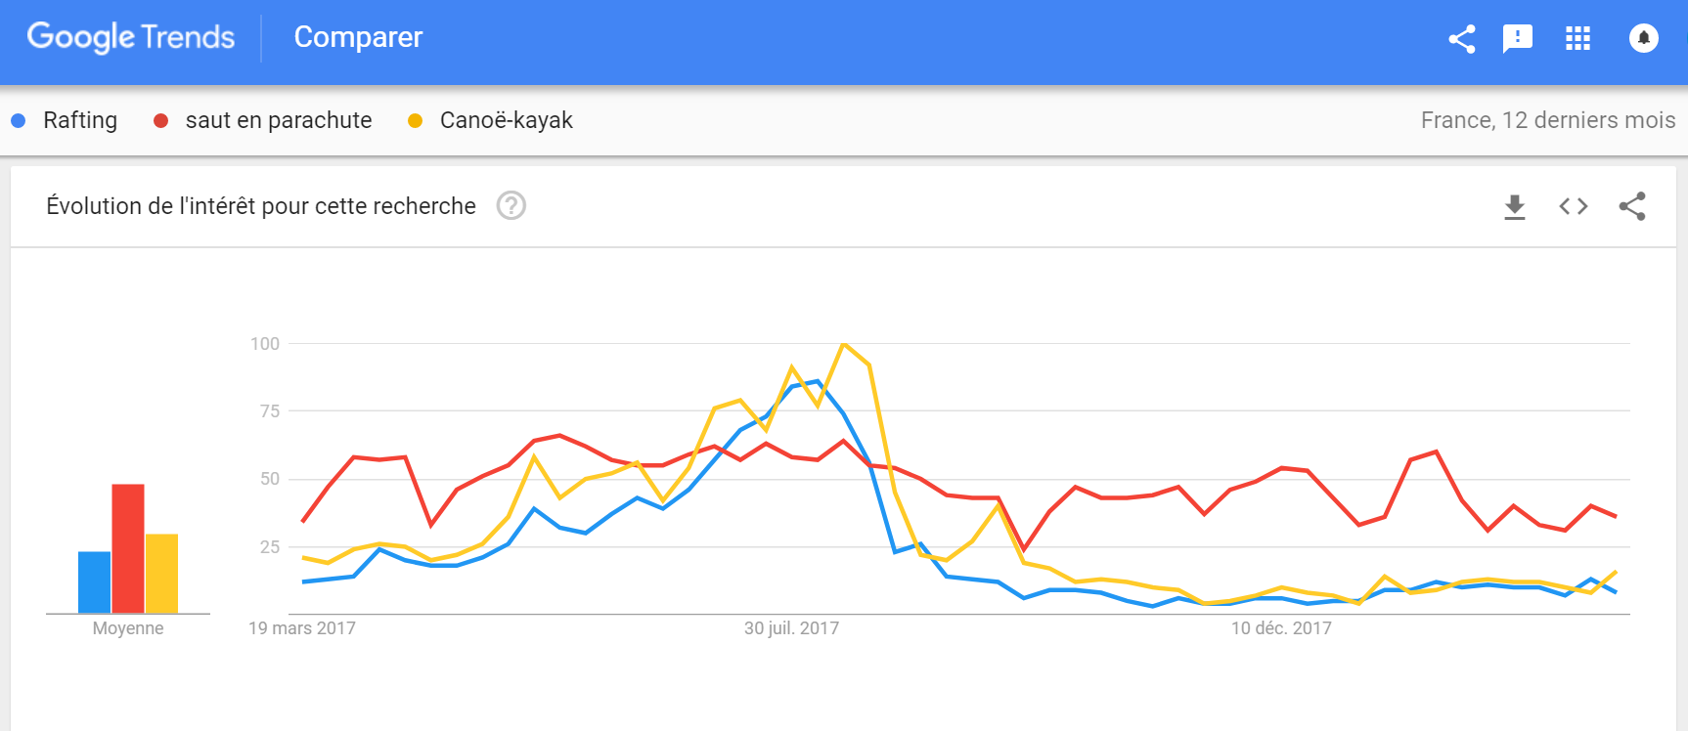

Ainsi Google Trends nous permet de comparer plusieurs activités entre elles, on constate dans le graphique ci-dessus que les activités liées à l’eau (Rafting, Canoë-kayak) sont plus populaires en été tandis que le saut en parachute est plus constant tout au long de l’année. On peut aussi voir la hiérarchie de popularité entre les différentes activités, dans notre exemple on voit qu’en France ces 12 derniers mois que la recherche pour “saut en parachute” à été en moyenne plus populaire que le “Canoë-kayak” qui lui même a été plus populaire que le “rafting”.

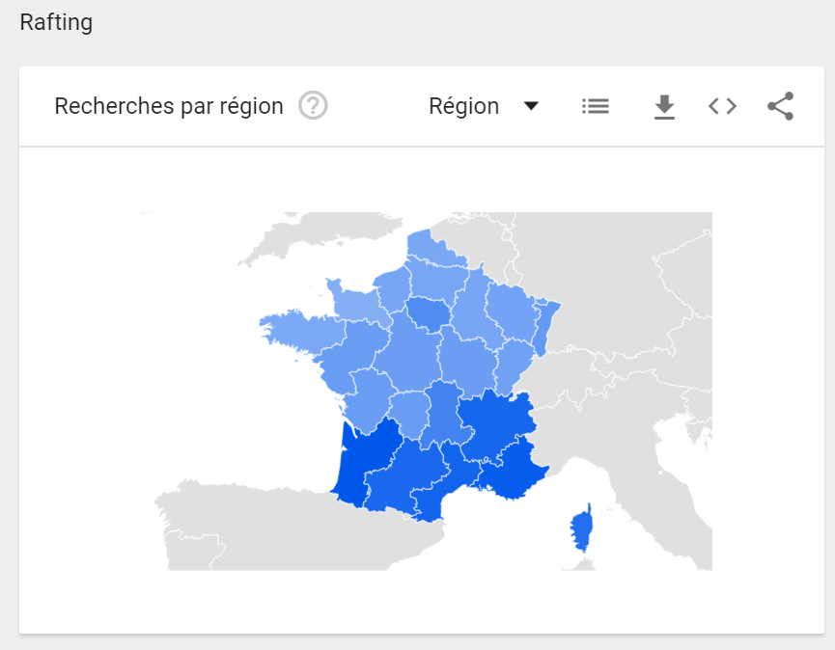

La visualisation par région permet de compléter les informations apportées par le graphique, on peut ainsi constater sur l’image ci-dessus que le mot clé “Rafting” est plus employé dans le sud de la France. On en déduit donc que les réservations potentielles pour cette activité pourraient venir plutôt de cette région. Tandis que sur l’image ci-dessous présentant la popularité de l’activité ‘Saut en parachute” on voit qu’elle est plutôt bien répartie sur l’ensemble du territoire avec un pic en Bretagne et en Corse.

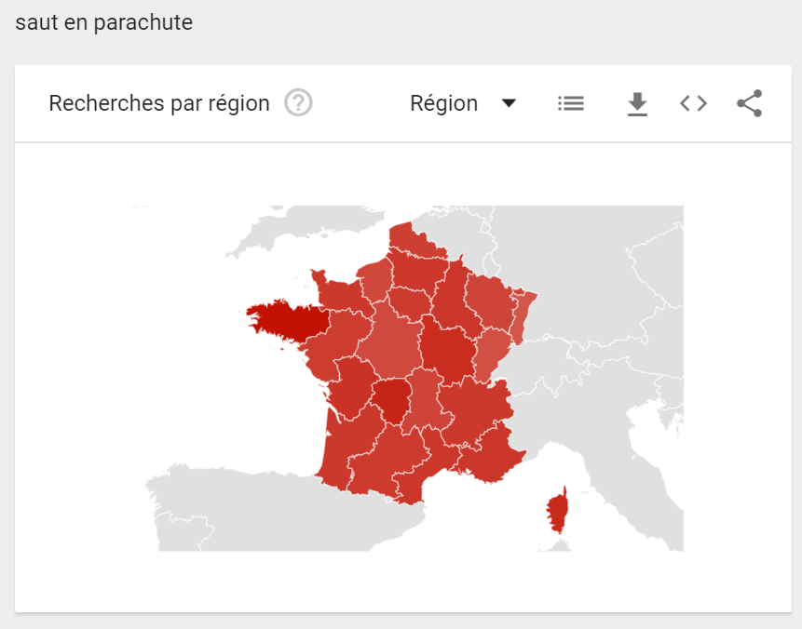

SEO

SEM, SEO, SEA, SMO, ces acronymes définissent chacun un champ d’optimisation qui permet d’accroître de manière directe ou indirecte sa visibilité sur le web et les moteurs de recherche :

* Le SEM (pour Search Engine Marketing – Marketing sur les Moteurs de Recherche) est un terme global prenant en compte toutes les techniques visant à améliorer la visibilité d’une entité (site, entreprise, personne..) sur les moteurs de recherche. On peut simplifier en écrivant la formule SEM = SEO + SEA + SMO qui comprend les principales techniques de référencement.
* SEO (Search Engine Optimization - Optimisation pour les moteurs de recherche) est le référencement dit “naturel” qui englobe toutes les techniques gratuites qui visent à améliorer le positionnement d’un site internet dans un moteur de recherche.
* SEA (Search Engine Advertising - Publicité sur les Moteurs de Recherche) définit ce que l’on appelle couramment le référencement « payant ». Il concerne en réalité la publicité diffusée sur un moteur de recherche. Par exemple sur Google certains sites payent pour se voir indexer dans les premiers résultats, ils sont libellés de l’encart “Annonce”.
* SMO (pour Social Media Optimization – Optimisation des Médias Sociaux) comprend toutes les activités visant à développer la visibilité d’une entreprise au travers des réseaux sociaux. Il est plus difficile à délimiter, étant sur plusieurs plateformes et ayant un impact indirect, cependant la notoriété sur les réseaux sociaux va bel et bien aider le référencement naturel.

Après cette brève présentation des différents types de référencement existant, nous allons voir maintenant une liste non exhaustive de technique afin d’améliorer la partie gratuite de son référencement :

* Les mot-clés sont des expressions qui vont définir les activités du site et de l’application mobile, ils doivent donc être choisis consciencieusement. Ce sont ces mots que les internautes vont être susceptibles de taper sur Google, on doit donc les retrouver sur la page du site internet.  
  Ajouter des mots-clés courts dit tête de traîne n’est pas suffisant il faut également ajouter des mot-clés dit de la longue traîne qui sont plus efficace en terme de référencement.  
  Certains mots clés sont vitaux, c’est-à-dire qu’ils forment le coeur de l’activité du site et apportent des informations importantes, par conséquent ils doivent être absolument présent sur le site, par exemple :
* Sports extrêmes, Gorges du Verdon, Parachute, Chute libre, Montagne, Soufflerie, rafting, etc...

D’autres mots clés sont importants, ils font partis du champ lexical autour de notre activité, ces mots sont susceptibles d’être tapés dans google par les utilisateurs :

* Adrenaline, Sensation forte, Nature, Région PACA, Activité en plein air, etc…
* Contrairement à ce que l’on pourrait croire, Google ne référence pas les sites internet, mais les différentes pages des sites. De ce fait, chaque page doit être considérée en quelque sorte comme un mini-site et devra être à même de se positionner sur des expressions fortes.
* Dans cet optique bien renseigné ses balises title de chaque page, c’est un des critères les plus importants du référencement par google.
* Toujours dans l’entête de chaque page renseignez la meta description qui sera lu par les robots de google.

**Voici un exemple de ce à quoi ressemblera notre méta description** :

<meta http-equiv="Content-Type" content="text/html; charset=utf-8" />

<meta name="viewport" content="width=device-width, initial-scale=1">

<title>Soresa</title>

<meta name="Booking" content="sport extreme reservation">

<meta name="keywords" content="booking reservation sport extreme">

* Le site doit être propre, c'est-à-dire que le code doit être clair et lisible, ainsi que sans erreur.
* Le temps de chargement des pages du site, ce temps doit être optimisé, à partir de 3 secondes de chargement il y a déjà une perte d’internautes.
* Google vérifie aussi la navigabilité du site, toutes les pages du site sont accessibles les unes par rapport aux autres.
* Pour augmenter la visibilité de notre client, on peut aussi penser aux liens externes (publicité, article, blog, ...) aussi appelé “backlinks” qui renvoient sur notre site.

Outils :

Il existe aussi des “outils” qui permettent de surveiller et d’améliorer son référencement :

* [www.outiref.com](http://www.outiref.com) qui donne des informations concernant l’optimisation du SEO et plus particulièrement sur les mots clés qui ressortent du site. Dans l’image suivante on peut étudier les mots-clés d’un de nos concurrent potentiel :

[Adrenaline Hunter](http://www.adrenaline-hunter.com), afin de nous positionner par rapport à leur mots-clés par exemple.

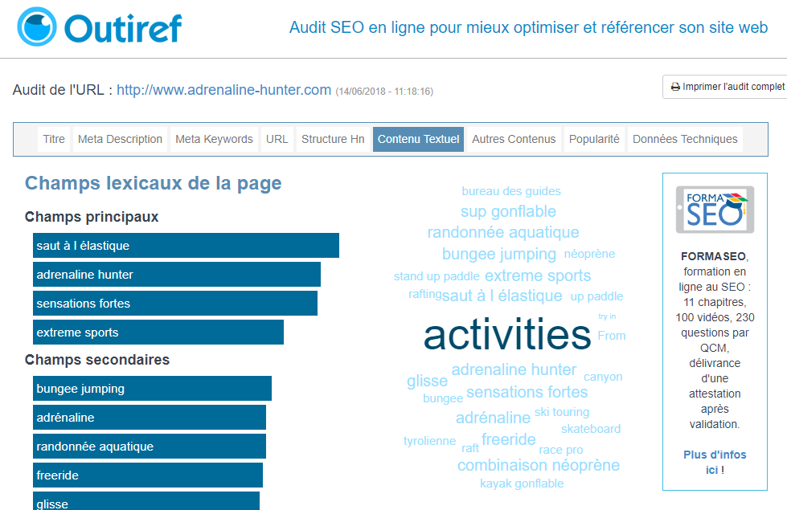

* [www.gtmetrix.com](http://www.gtmetrix.com) qui fournit des rapports et des recommandations à partir d’une URL.

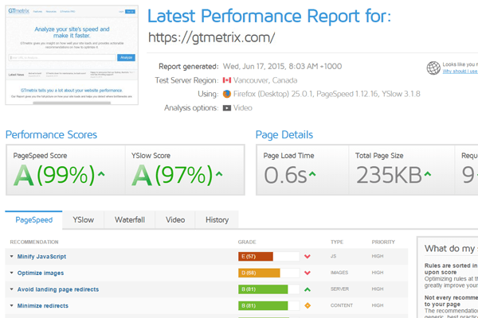

* Même principe pour [www.dareboost.com](http://www.dareboost.com) mais plus spécialisé sur la vitesse de chargement des pages

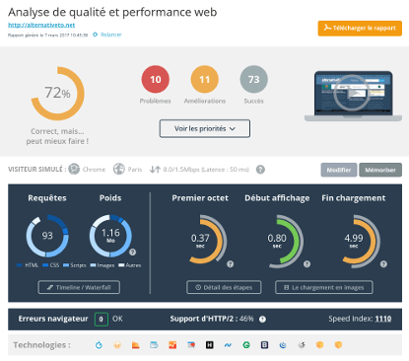

* [www.testmysite.withgoogle.com](http://www.testmysite.withgoogle.com) va tester les performances d’une application mobile avec une connexion 3G.

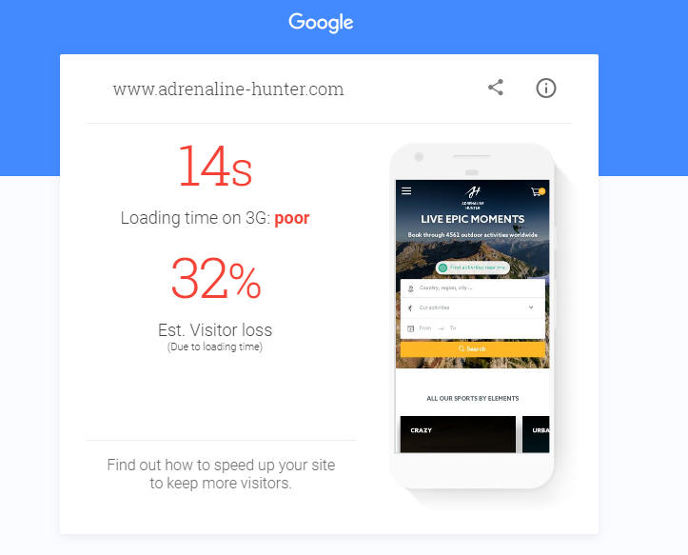

* [www.backlinkwatch.com](http://www.backlinkwatch.com) permet de connaitre le nombre de backlinks d’un site et leur provenance.

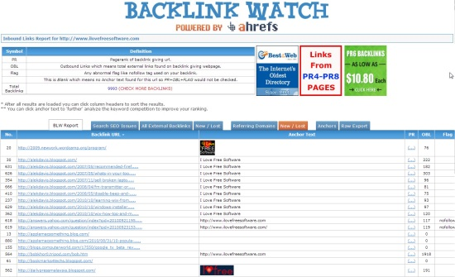

* [www.copyscape.com](http://www.copyscape.com) permet de vérifier qu’il n’existe pas de doublon d’un site ou d’une partie d’un site, cette outil sera plus utilisé pour la maintenance SEO du site.
* Pour finir on peut aussi parler de site qui propose de s’occuper du SEO à notre place ([www.semrush.com](http://www.semrush.com), [www.yakaferci.com](http://www.yakaferci.com), ...) mais nous ne retiendrons pas cette solution car elle est la plupart du temps payante.

Accessibilité

ARIA (Accessible Rich Internet Applications ou Applications Internet riches accessibles) définit des moyens de créer du contenu et des applications web plus accessibles aux personnes handicapées. Par exemple, ARIA autorise des points de repère de navigation accessibles, des widgets JavaScript, des suggestions pour les formulaires et des messages d’erreurs, la mise à jour de contenu dynamique, et bien d'autres choses encore.

ARIA est un ensemble d’attributs liés à l’accessibilité qui peut être ajouté à n’importe quel langage de balisage, mais qui est particulièrement adapté au HTML. L’attribut role définit le type général d’un objet (par exemple un article, une alerte ou un séparateur). Des attributs ARIA supplémentaires fournissent d’autres propriétés utiles, telles que la description d’un formulaire ou la valeur courante d’une barre de progression. ARIA n’est pas complètement fonctionnelle avec les anciennes versions des navigateurs.

Ci-dessous un exemple de mise en place de l’attribut aria rôle sur le site de la bnb paribas :  
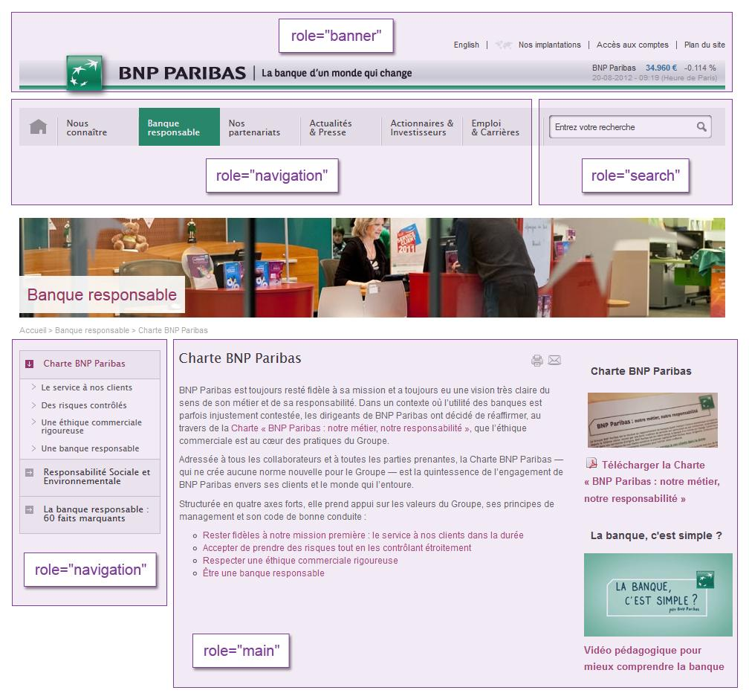

**Fidélisation**

Avant toute chose, il est tout d’abord primordial de comprendre pourquoi la fidélisation est un élément essentiel pour So’Extrême.

Afin de proposer des activités à des tarifs accessibles à tous, les frais concernant la publicité de So’Extrême seront réduits à de moindres coûts en misant sur les retours de la communauté qui aura profité de ses offres et services.

Pour ce fait il est important de fidéliser un client par différents moyens :

* une carte (qui se peut être virtuelle) de fidélité saisonnière ou annuelle en fonction des préférences, permettant de bénéficier d’une réduction immédiate sur les activités réalisées et sera payante afin de pousser le client à la rentabiliser durant la période de sa validité, et plus grande sera la fidélité du client plus grandes seront les remises effectuées
* une offre aléatoire quotidienne sur une activité valable sur une certaine période de temps afin de créer un flux journalier des clients désirant trouver leur activité favorite tout en réalisant des économies sur leurs budgets
* des codes de promotions donnant des avantages tarifaires cumulables aux autres réductions ainsi que d’autres offres offrant des avantages aux membres de la communauté de So’Extrême…

Considérant qu’une clientèle plus que satisfaite par d’un service créée une communauté autour de ce dernier, l’objectif se trouve dans la communication qui sera réalisée post-expérience des activités, qui sera faite par les clients comblés par ce qu’ils étaient venus chercher, qui reviendront rechercher des sensations fortes chez So’Extrême, et qui ne manqueront pas de le partager autour d’eux, ce qui permettra d’amener et de fidéliser l’entourage des précédents clients.

C. CAHIER DES CHARGES FONCTIONNEL

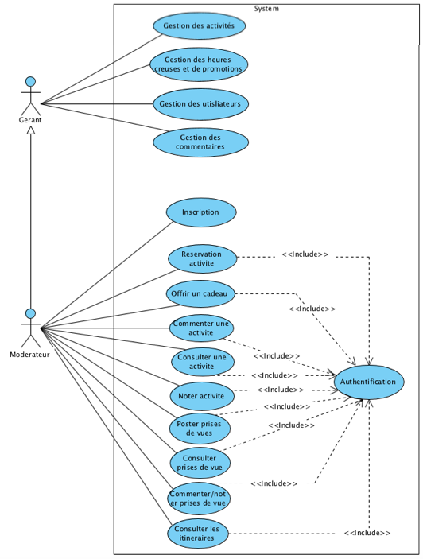

## Diagramme d’activité réservation d’une activité

## 

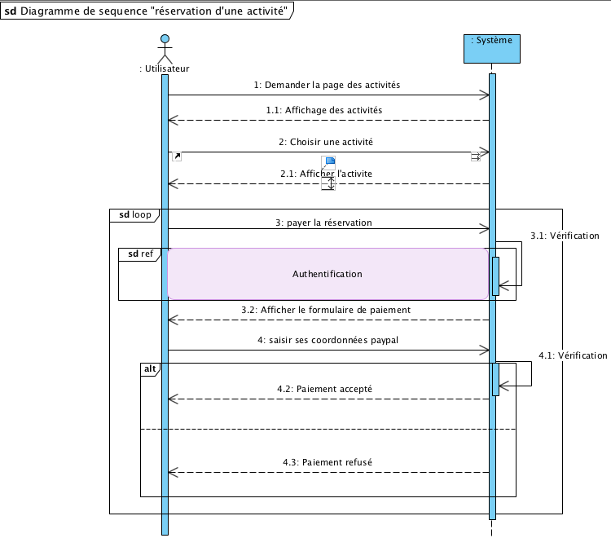

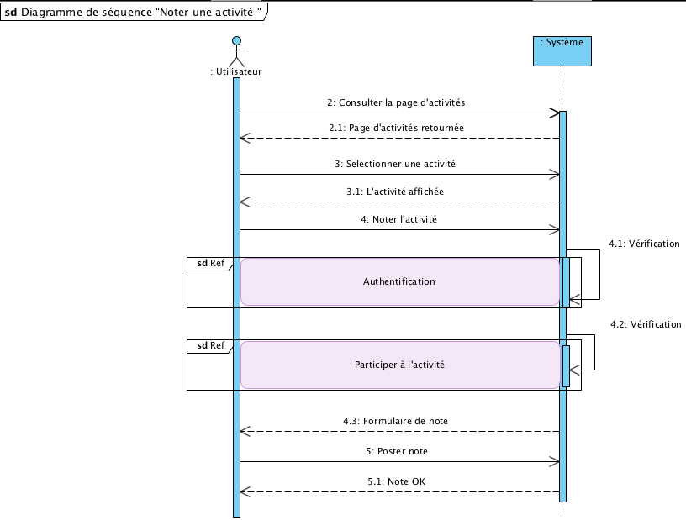

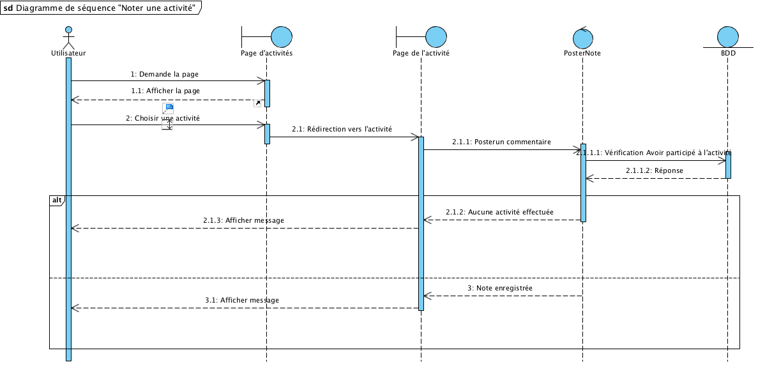

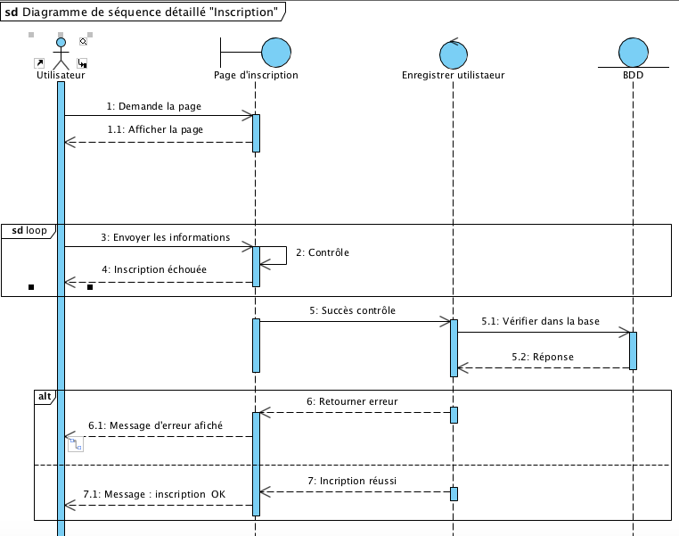

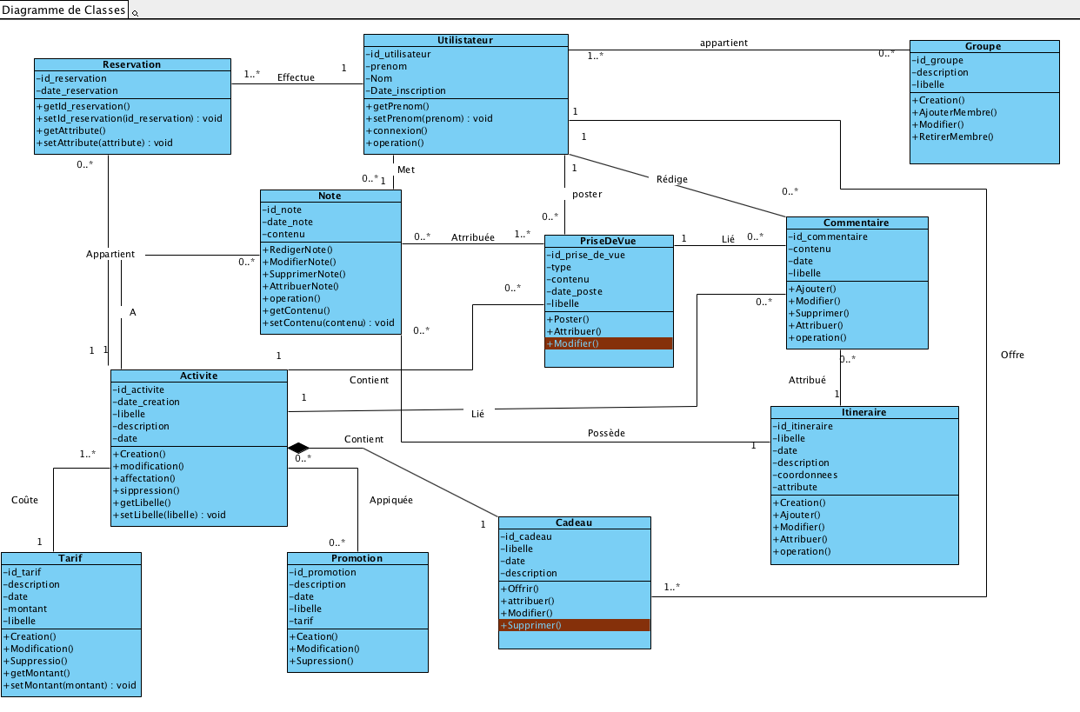

**D. CAHIER DES CLAUSES TECHNIQUES DÉTAILLÉES**

Back-end:

**NodeJs** 

Node.js est un environnement bas niveau qui nous permet d'**utiliser le langage JavaScript sur le serveur**, Il nous permet donc de faire du JavaScript en dehors du navigateur !

Node.js bénéficie de la puissance de JavaScript pour proposer une toute nouvelle façon de développer des sites web dynamiques.

Le grand avantage est la possibilité d'employer des frameworks web comme Express qui sont basés sur Node.js. Ces derniers nous permettent d'éviter les tâches répétitives qui nous sont imposées par la nature bas niveau de Node.js.

* Node.js est plus adapté pour les petits projets non complexe. En effet, cela nous permet d’obtenir une certaine performance (facilité, rapidité et performance)
* Il intègre nativement un gestionnaire de packages : NPM. Ce gestionnaire permet d’installer des modules soit en global, soit dans un projet.
* Il ne bloque pas les entrées/sorties grâce à l’asynchrone du JavaScript (asynchrone, non bloquant (call-back)). Ce qui permet un gain notable des performances.
* Même langage pour le développement front-end et back-end : le code se fait en JavaScript côté serveur et côté client, ce qui permet d’augmenter la productivité
* Node permet de réaliser facilement les Webservices (ExpressJs)
* Une communauté de passionnés ultra dynamique.

Base de données:

Mysql

* **Mysql** est Open source, c’est pourquoi nous avons choisi Mysql. Mais aussi parce que ce dernier offre des performances supérieures et des fonctionnalités supplémentaires. Pour l’utilisateur, tout est transparent. nous pouvons utiliser nos bases dans PhpMyAdmin.
* C’est performant pour les applications Web.
* La puissance du moteur InnoDB (le moteur par défaut de mysql)
* Stable.
* Rapidité grâce à son système de thread/connexion et cache.

Front-end :

ReactJs

**1. Le contenu est référençable**

C’est LA fonctionnalité qui fait la différence par rapport aux autres frameworks. Grâce à l’utilisation d’un serveur Node, le code va pouvoir être généré côté client ET côté serveur (tout en gardant les avantages du Javascript !) à la différence des autres frameworks JS traditionnels qui de manière native exécutent le code seulement côté client (dans le navigateur). Jusqu’à présent il était obligatoire de faire passer un bot (service gratuit ou payant) pour qu’il crée des fichiers HTML référençables.

**2. ReactJS est très rapide**

ReactJS crée son propre DOM virtuel où sont rattachés vos composants. Cette approche vous donne énormément de flexibilité et des performances exceptionnelles, car ReactJS calcule quel changement dans le DOM a besoin d’être fait, et change juste LA PARTIE qui a besoin d’être mise à jour. De cette façon, ReactJS évite des opérations coûteuses dans le DOM.

**3. Les composants sont le futur du développement web**

React.js n’utilise pas Shadow DOM – à la place il nous donne l’habilité de créer nos propres composants que nous pourrons réutiliser plus tard, combiner, et/ou inclure dans le cœur de notre contenu. Cette fonctionnalité à elle seule est un gage de productivité de par la facilité à définir et manipuler nos propres composants.

**4. La communauté**

ReactJS a séduit rapidement la communauté des développeurs JS. Et c’est sans parler de React Native qui de son côté permet de publier des applications natives iPhone (et Android prochainement) en écrivant du JavaScript. Cela permet d’économiser des temps de développement considérables.

**5. L’intelligibilité**

ReactJS produit du code « propre » (simple à lire), sa lecture permet de déterminer immédiatement quelles sont les fonctionnalités de notre application. Ce qui est essentiel pour la maintenance et l’expansion de notre projet dans le temps.

Tests unitaires:



Mocha

**Mocha** c’est un “test-runner” javascript qui fonctionne aussi bien sur Node que dans un navigateur web. Plus simplement mocha est l’outil qui va contenir nos tests : il va exécuter les tests et afficher les résultats.  
Les principales raisons pour lesquelles nous l’avons choisies sont qu’il est :

• Compatible avec NodeJS

• Simple à mettre en place

• Rapide

• Testé par des centaines de développeurs (Documentation)

Tests fonctionnels:

Katalon studio

Katalon studio est une solution d’automatisation de test open source lancé en 2016. Il est basé sur d’autres frameworks open source tel que Selenium et Appium. Nous l’avons retenu car il répond aux attentes suivantes de notre projet :

• Compatible NodeJS

• Test sur Web et Mobile

• Outil gratuit

• Bonne maintenabilité

• Outil de capture / rejeu

• Bon couplage avec Jenkins

Compatibilités des navigateurs:



Chaque navigateur dispose de son propre « moteur d’affichage » et un même site pourra avoir un affichage et un comportement très différents selon le navigateur utilisé. La compatibilité multi-navigateurs consiste alors à afficher un résultat quasi-identique d’un même site quelque soit le navigateur retenu.

Le code d’une application universelle est exécuté côté serveur et côté navigateur, il faut donc avoir la même spécification de javascript des deux côtés.

Or le javascript Node.js et le javascript navigateur ont chacun leurs spécificités. Par exemple, le “document” du navigateur n’existe pas en Node.js. Ou le pattern de module avec require est absent dans le navigateur (mais bientôt intégré nativement dans ES2015).

Pour harmoniser ces deux environnements il faut ajouter une étape de **build** pour rendre le code compatible navigateur. On peut par exemple utiliser à cet effet **Browserify** ou **Webpack**.



React utilise du javascript pur. Pouvoir utiliser la dernière version de ce langage (**ES2015**) est un atout considérable. Évidemment aujourd’hui tous les navigateurs ne supportent pas encore la totalité des nouveautés de javascript.  
  
Pour cette raison nous allons utiliser **Babel**. Il s’agit d’un transpiler javascript qui va compiler notre code Javascript ES2015 en code compatible tout navigateur (ES5). Ce qui rendra notre application compatible avec tous les navigateurs connus ou du moins avec la plupart d’entre eux.

**Continuité de service:**

Toutes les entreprises, sites et applications sont exposés au risque d’avoir une panne informatique à tout moment. De ce fait, nous devrions prendre les précautions nécessaires afin de prévenir une telle tragédie et faire en sorte de la surmonter rapidement et avec le moindre de dégâts possibles.

Les pannes informatiques les plus fréquentes sont :

* **Problèmes matériels**, composants défectueux.
* **Problèmes logiciels** : crash, bug, incompatibilité.
* **Attaques** : hack, vol de données, virus, malwares.
* **Le trafic viral** (aussi connu sous le nom de « effet Digg »)
* **Les attaques DDOS délibérées.**
* **Pertes de données**.
* **Mauvaises manipulations** dues au manque de formation de collaborateurs.
* **Manque de performance**. Lenteurs.

Mieux vaut prévenir que guérir. De ce fait, nous devrons mettre en place **les mesures préventives** nécessaires afin d’éviter les pannes informatiques.   
  
Une bonne gestion de notre sécurité informatique repose sur notre capacité à ces dernières **. Une maintenance informatique** réussie nous évitera un certain nombre de pannes et nous permettra de réagir rapidement et efficacement en cas de problème.

Afin mieux prévenir ces pannes il nous faudra :

* Maintenir notre système informatique à jour.
* Optimiser notre système informatique pour repérer les défaillances.
* Sécuriser notre système informatique.
* Mettre en place **un système de monitoring** de nos installations.
* **Sauvegardez nos données** de manière sécurisée et mettez en place **un plan de reprise d’activité** en cas de sinistre.
* **Définissez des protocoles** pour faire face aux pannes informatiques.
* Effectuez **un audit complet** pour détecter les failles et prévoir des améliorations.

Nous constatons le type de la panne ainsi que son degré d’impact:

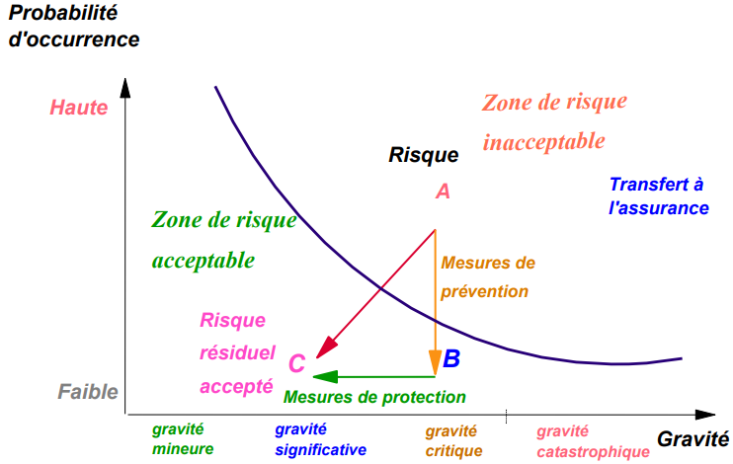

**Si par malchance une panne atteint notre système nous pourrions traiter le problème ainsi**

1. **Identifier ce qui ne va pas. Identifier correctement.**
2. **Établir les limites du problème**. Savoir jusqu’où s’étend le problème peut conduire à la bonne solution en un minimum de temps.
3. **Choisir les solutions potentielles**. Lister les possibles causes fondamentales du problème identifiées aux étapes 1 et 2.
4. **Commencer à tester ses solutions**. Maintenant que l’on dispose d’une liste des causes possibles avec leurs priorités, il faut commencer à tester les solutions potentielles à ces causes.
5. **S’assurer que le problème est résolu.**
6. **Tenir un journal**. Garder une trace qui rappelle ce que semblait être le problème initial, ce qu’il était réellement, et la façon dont on l’a résolu afin de s’en servir si on l’on rencontre le même problème.



Serveur et

nom de domaine :

**Le serveur dédié virtuel**, en anglais *virtual private server (VPS),* est une fraction d’un serveur d’hébergement complètement indépendante possédant ses propres ressources. Cette méthode qui s’appuie sur les techniques de virtualisation divise un serveur physique en une multitude de serveurs virtuels indépendants les uns des autres.

Cette solution permet de cumuler les avantages du serveur dédié et ceux du serveur mutualisé : l’autonomie, la performance et la sécurité à un prix avantageux. C’est donc le mode d’hébergement le plus astucieux pour les développeurs.

## L’autonomie administrative

* + le serveur dédié virtuel offre le même niveau d’autonomie que le serveur dédié classique. Nous pouvons installer vos propres applications et services et les configurer comme vous le souhaitez.

## La performance

* + Le client de l’hébergement mutualisé est dépendant du trafic, de l’audience et des activités des autres mutualisés. Ce n’est pas le cas avec le serveur dédié virtuel. Nous avons nos propres ressources et nous sommes complètement isolés des autres serveurs.

## La sécurité

* + L’hébergement vps bénéficie de toute la sécurité mise en place pour le serveur hébergeur. Notre système de fichiers est privé, complètement sécurisé et inaccessible aux autres clients, peu importe leurs droits sur le serveur.

Choix du serveur :

Nous avons pris notre **serveur** dédié sur le site “[Scaleway](http://www.scaleway.com)” et qui sera hébergé sur le même site les caractéristiques de ce dernier figurent dans ce tableau :

|  |  |  |  |
| --- | --- | --- | --- |
| Nom | Core | Mémoire | Stockage |
| ARM64-8GB | 8 ARMv8 | 8 GB | 200 GB |

Nous avons choisi comme nom de domaine “Soresa.info”. que nous avons obtenu sur le site 1&1.net



Applications mobile

Cordova

Pour la partie mobile, nous avons choisi de réaliser notre application en hybride pour les diverses avantages que cette technologie nous offre.

Une application mobile est hybride lorsqu’elle est développée à partir de langages web (HTML5, JavaScript, CSS…) et des technologies natives mobiles pour utiliser certaines fonctionnalités du smartphone.

* c’est une technologie multi-plateforme, ce qui est un gain de temps considérable si le projet n’est pas trop complexe et ne nécessite pas le développement de plugins spécifiques.
* les compétences web sont plus répandues que les compétences mobiles
* Conçue pour être téléchargeable, l’application mobile hybride peut être monétisée et bénéficie des classements dans les stores.
* Un seul et unique code pour les différentes plateformes .
* Coût de développement moins important.
* Accessibilité direct de l’application hors connexion.
* liberté technologique (nous somme libres de choisir les langages et frameworks que nous souhaitons!) .

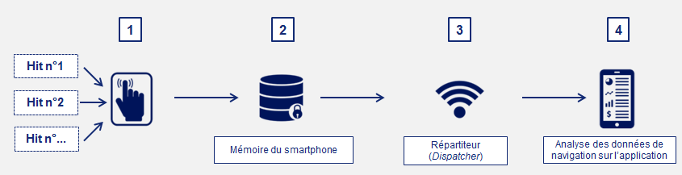

Le suivi d’une application mobile fonctionne différemment du suivi d’un site web.  
  
 Cela signifie que les technologies utilisées ne sont pas les mêmes. Le schéma ci-dessus illustre de façon simplifiée le principe du suivi d’une application mobile.

En premier lieu, chaque action suivie (« hit ») est stockée dans la mémoire du téléphone. Ensuite, si le terminal mobile est connecté à Internet, les signaux sont directement transmis à la solution de tracking mise en place et les données remontent dans l’interface « en temps réel ».

Dans le cas contraire, les hits restent stockés dans la mémoire du téléphone et sont transmis à la prochaine connexion du téléphone.  
  
Il s’agirait de prendre en considération les taux de chargement, de réservations

E. CHARTE GRAPHIQUE

Choix des couleurs :

Le choix des couleurs est réfléchi pour mettre en avant 2 aspects importants de notre application :

* Le **service de réservation**
* Les **activités de Sport Extrême**.

Les consignes étant d’harmoniser le vivant et l’excitation des sports extrêmes et le côté réservation qui généralement se veut très ennuyant. Il s’agit donc d’établir une confiance entre l’utilisateur et le service, lui proposer un service rassurant et efficace pour faire revenir celui- ci sur la plateforme.

* BLEU :

Le choix de la couleur principale de notre plateforme s’est traduit par un besoin de sérieux.

Le **bleu**, très souvent documenté comme la couleur de la High-Tech, est très présent dans le marché de l’application.

Cette couleur est énormément utilisée afin de traduire une notion de **calme**, de **confiance**, et de **sécurité**.

Cette couleur se retrouve souvent dans des voyages (Edreams, BleuVoyages, Oui.sncf), qui marrie bien le concept de confiance nécessaire aux services de réservations (impliquant des paiements et des dates) et le rêve qu’apporte la notion de voyage.

* ORANGE :

Afin de contraster avec le bleu, le choix de **l’orange** est pertinent car étant une couleur complémentaire du bleu, le contraste soulève et renforce les idées que l’on veut transmettre grâce à la Charte Graphique.

Cette couleur souvent utilisée dans le domaine du tourisme ou du **divertissement**, elle apporte une teinte de **gaieté** et **d’excitation** qui viendra renforcer l’esprit de l’application.

Celle-ci traduit très souvent la notion d’optimisme, de joie et d’audace, cependant cette couleur doit rester en arrière-plan par rapport au Bleu, car l’excès de celle-ci rend tout de suite très agressive à l’œil de l’utilisateur, ce qui n’est tout de même pas ce que l’on cherche pour une application de réservation et de partage de photos/vidéos.

**Bleu** :



Nous choisirons donc la teinte suivante comme couleur principale :

**Pantone** : 19-4045 Lapis Blue

**RGB**  : 0 - 75 - 141

**HEX/HTML** : #004B8D

Ce bleu sera accompagné des teintes complémentaires qui aideront à démarquer différents niveaux de menus ou de navigation.



**HEX : #4A76bE HEX: #00245f**

**RGB: 74 - 118 - 190 RGB: 0 - 36 - 95**

Exemples sur une maquette :

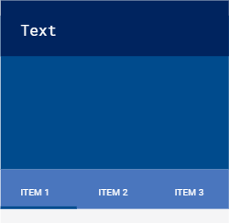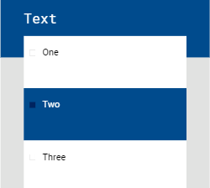

**Orange** :



Nous choisirons donc la teinte suivante comme couleur complémentaire :

**Pantone** : 17-1462 Flame

**RGB**  : 244 - 81 - 44

**HEX/HTML** : #F4512C

Ce bleu sera accompagné des teintes complémentaires qui aideront a démarquer différents niveaux de menus ou de navigation.



**HEX : #ff8458 HEX: #BA1400**

**RGB: 255- 132- 88 RGB: 244 - 81 - 44**

Exemples sur une maquette :

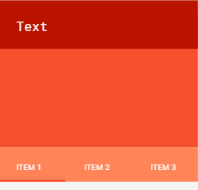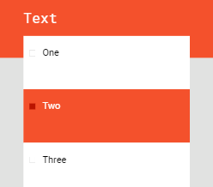

Accessibilité:

Ligibilité du texte sur la couleur principale :

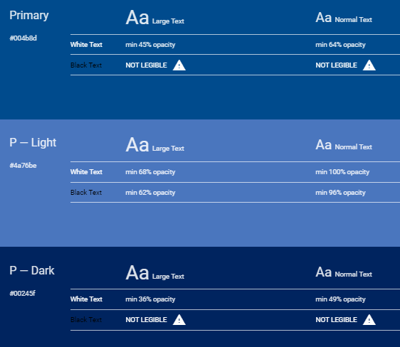

Ligibilité du texte sur la couleur secondaire :

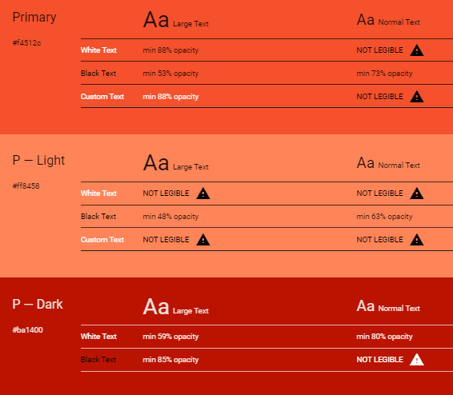

Choix des polices :

La police d’écriture, toute l’information véhiculée par le site sera transmise grâce à celle-ci.

Le choix de la police doit donc traduire à la fois une stabilité, efficacité de l’application, et à la fois apporter une petite étincelle d’excitation et d’animation au contenu.

Police “formelle”:

Le choix d’une typographie Sans-serif paraît plus pertinent dans le contexte de la réservation de billets, du fait que cette partie de l’application se doit d’être **simple**, efficace, sans ambiguïté.

Les polices Sans-serif sont généralement plus **lisibles** que la serif pour les petits caractères, plus adéquate pour un service qui se doit d’être clair et **facile à appréhender**.

Pour les titres, les contenus promotionnels, et les informations complémentaires à la réservation, nous allons procéder tout comme l’usage de l’orange par rapport au Bleu.

Le corps de l’application doit être plutôt sérieux et efficace, mais pimentée d’une touche d’excitation qui viendra contraster avec le côté froid et professionnel du système de réservation.



Pour ceci le choix s’est porté sur la police “**Calibri**”.

Dessinée par Lucas de Groot en 2004 pour la Microsoft Font foundry.

Elle fait partie des six polices introduites avec Windows Vista en remplacement de la police Arial.

Police “Extrême”:

Le contenu principal de la plateforme étant affiché avec une police d’écriture Sans Serif afin de faciliter la communication sur le site, l’usage d’une typographie calligraphique vient rappeler le côté osé et spontané des activités extrêmes.

Il faut tout de même renforcer le caractère global de la plateforme et véhiculer l’énergie des activités que propose le site.

La police choisi est la suivante :

**Eclipse** - <https://www.dafont.com/fr/eclipse-2.font?text=So+RESA>



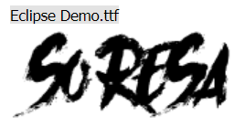

Choix du logo :

Le choix du logo est d’une grande importance car c’est l’élément qui rassemble l’identité visuelle de la compagnie. Celui- ci est destiné à représenter l’entreprise dans les documents officiels ou sur des sites partenaires, il est censé véhiculer tout de suite le service que l’on fournit aux utilisateurs.

**Nos premiers essais** se sont concentrés sur des formes abstraites qui rappellent les formes utilisées dans les entreprises de technologie.



**Nos premiers essais** se sont concentrés sur des formes abstraites qui rappellent les formes utilisées dans les entreprises de technologie.

Ceux ci ne reflètent pas réellement l’identité de l’entreprise, c’est pour cela qu’il a été important que pour les essais suivants nous arrivions à nous concentrer sur les deux éléments qui caractérisent l’activité de notre secteur :

1 - Les sports extrêmes

2 - La réservation d’activités en ligne

Il était donc important de suggérer aux utilisateurs que nous proposions un service de réservation dans le domaine des sports extrêmes.

Le symbole du ticket, souvent utilisé dans le domaine de la réservation (Allociné ou certaines compagnies aériennes), paraît être un bon élément si celui-ci s'accompagne d’un symbole distinctif qui représente tout de suite l’identité des activités que l’on propose.



Version finale du logo :







Une première version qui regroupais nos

2 traits principaux :

* Le ticket pour le côté réservation
* L’escalade comme symbole d’activités à sensations extrêmes.

Une typographie a aussi été réalisée, cette typo joue aussi le rôle de représenter le site à la façon d’un titre.

Complémentaire au logo, on peut aussi présenter les deux côte à côte.

Première version du Wireframe :

Une première version du wireframe a été effectuée, celle-ci ne répondait pas vraiment aux besoins de l’application. So’Extrême désirait mettre en avant la présentation des activités, et inviter le visiteur à se projeter dans les Gorges du Verdon le temps de trouver une activité qui l’attire.

Page Home :

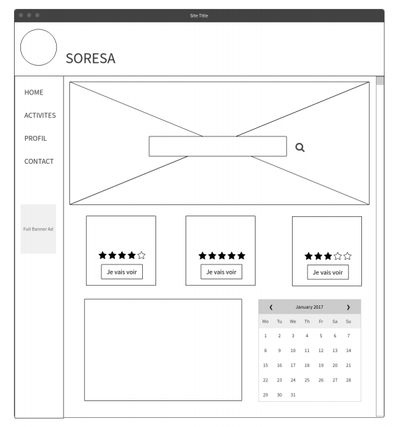

Page de présentation des activités :

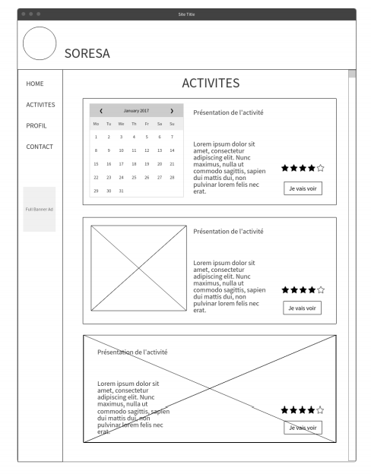

Page d’activité :

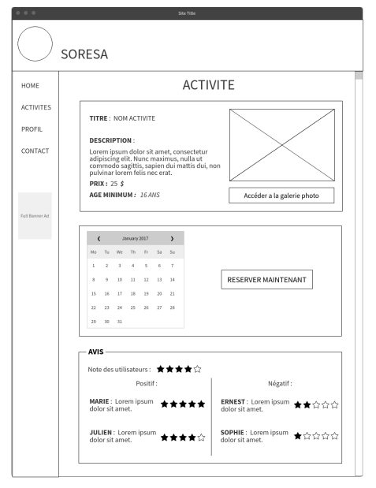

Page de profil utilisateur :

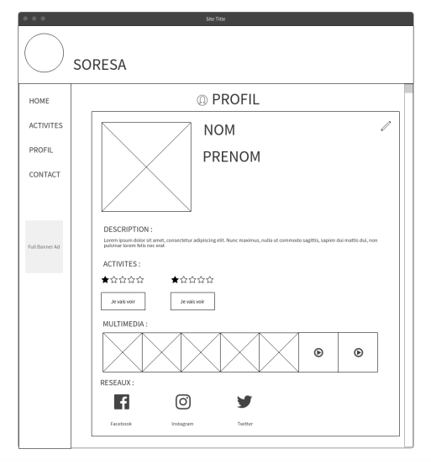

Deuxième version du Wireframe :

Pour notre deuxième version du wireframe l’idée était de présenter un site en une seule page, qui mette d’avantage en avant les activités proposées par le site. L’idée aussi de fidéliser le client en lui proposant une interface avec des actualités.

Cette interface est donc plus réfléchie sous la forme d’un fil d’actualité, dont le contenu évolue selon le profil utilisateur.

Page principale :

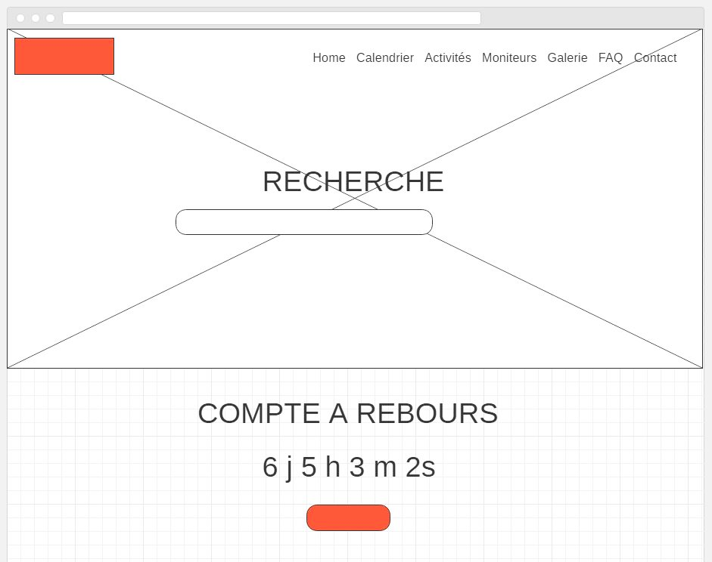

Une présentation plus moderne avec pour page d’accueil une grande barre de recherche centrée sur une un carrousel d’images ou de vidéos qui mettent en avant les différentes activités du site.

Dans cette mise en page nous mettrons en avant différents modules qui complètent l’expérience de l’utilisateur comme ces présentations d’évènements :

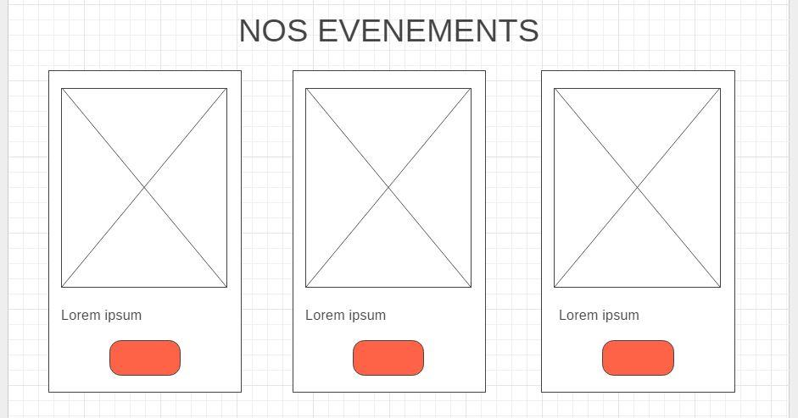

Nous présentons aussi les différents moniteurs qui participent au bon déroulement de chaque activité, le but étant de mettre en confiance l’utilisateur avant même qu’il ne réserve.

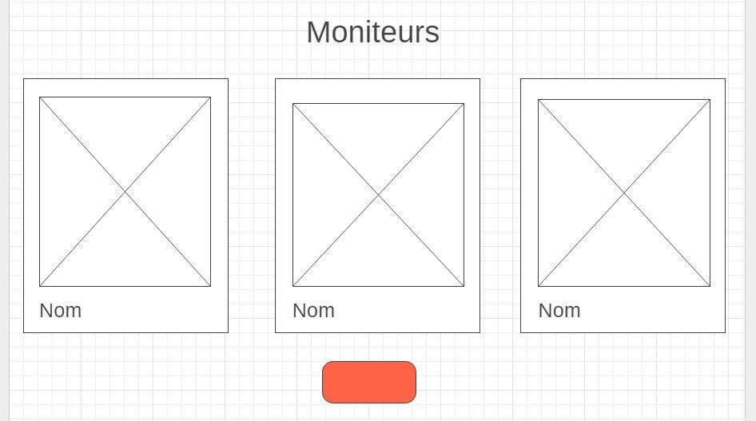

D’autres modules intéressants peuvent être par exemple un calendrier d’activités triées chronologiquement sur les jours à venir.

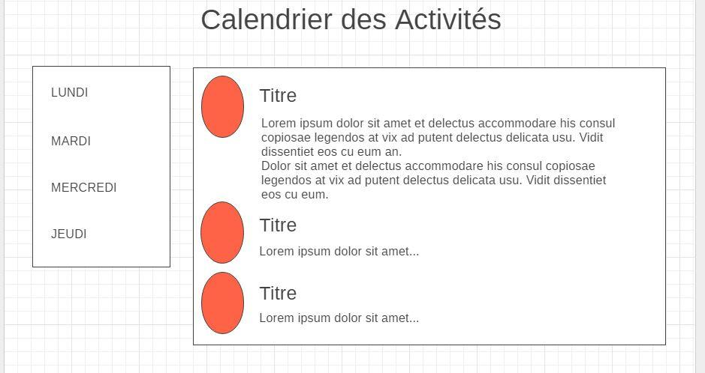

Il ne faut absolument pas négliger les utilisateurs moins informés en leur proposant un module de FAQ, sur lequel s’appuyer pour les principales activités/fonctionnalités que propose le site.

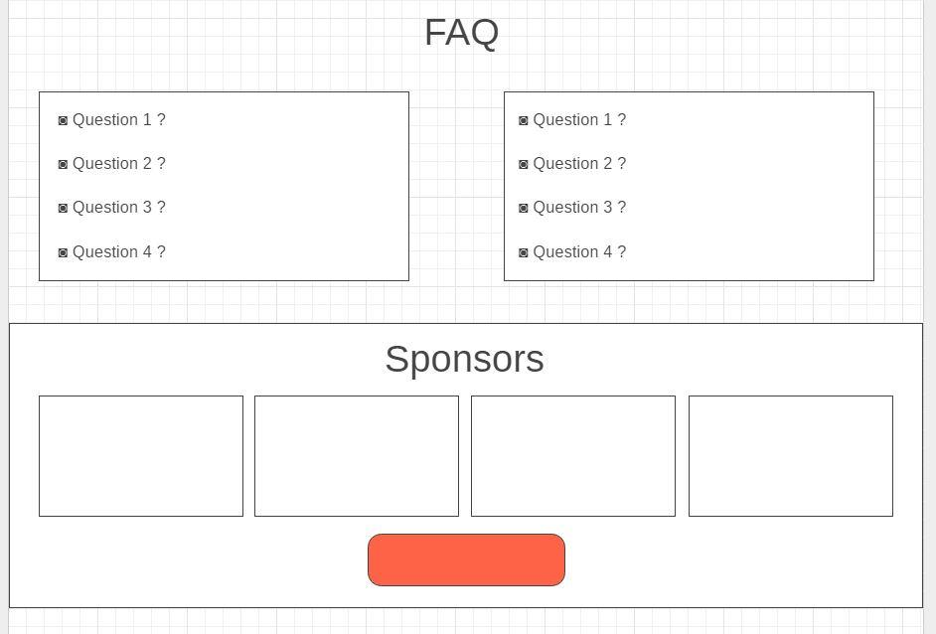

Pour les habitués non inscrit à la Newsletter, l’utilisateur trouvera un module lui permettant de s’inscrire en un seul click.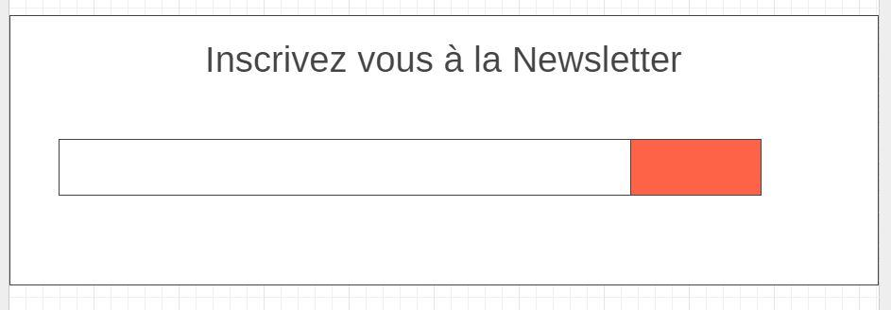

Pour ceux qui désireraient nous contacter, soient-ils utilisateurs, professionnels du métiers, Sponsors ou autres, pourront avoir accès a un formulaire de contact :

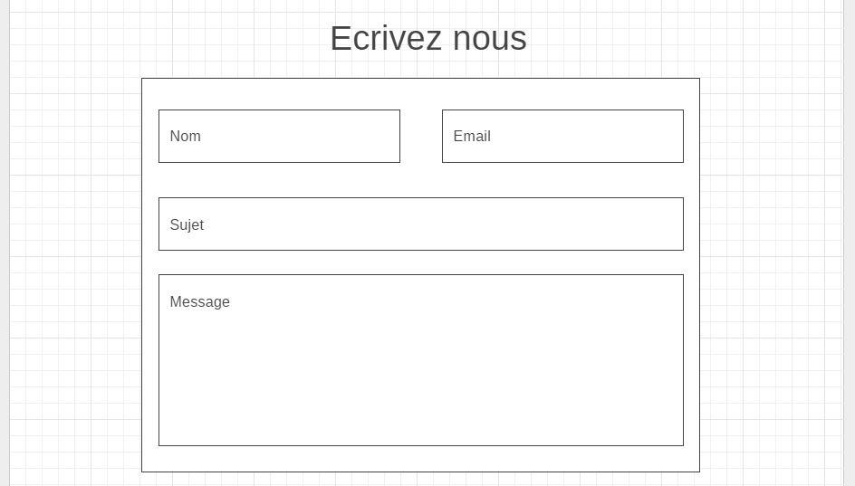

En fin de page, nous pouvons trouver un footer contenant différent liens utiles ainsi que les liens renvoyant vers les réseaux sociaux de SO’Extreme :

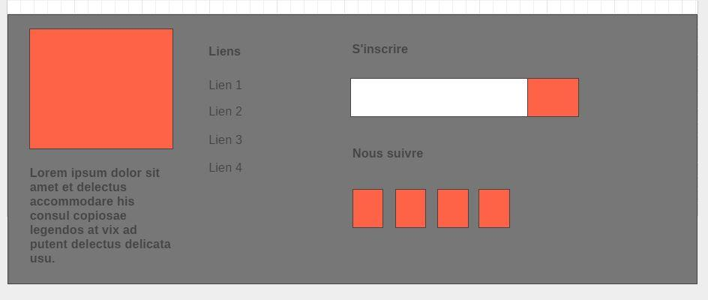

Wireframe mobile :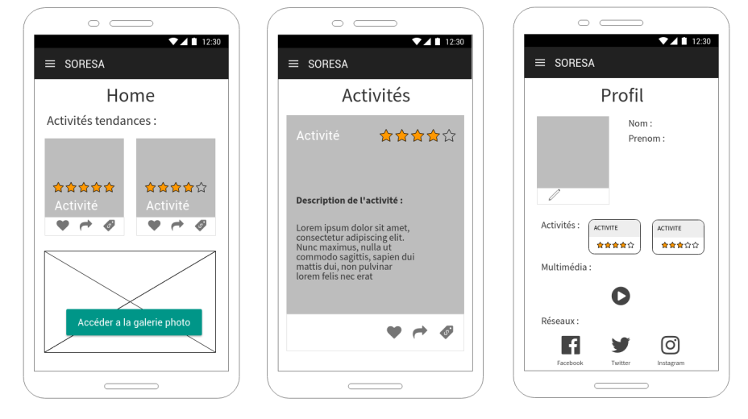

Petit exemple de ce que donnerait l’application mobile en appliquant la charte graphique.

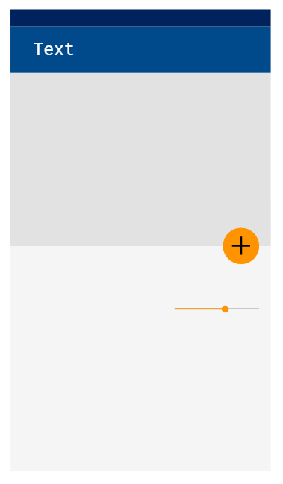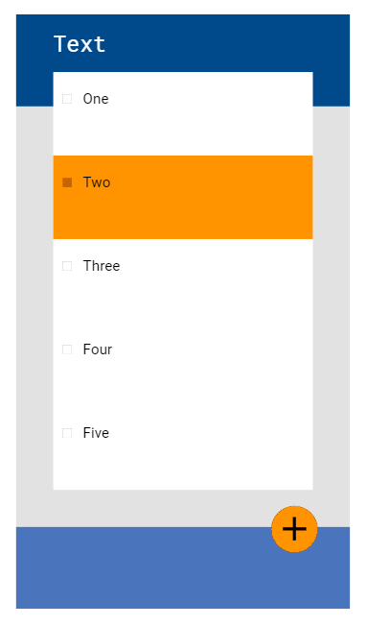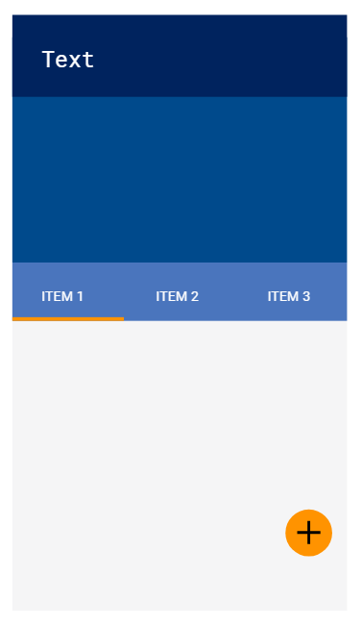

Maquette du site :

Page d’accueil :

La page d’accueil reçoit l’utilisateur avec une grande bannière vidéo pour tout de suite plonger celui-ci dans le cadre de SO’Extrême.

Une barre de navigation en haut nous permet d’accéder aux différentes pages, ainsi que de visualiser l’ensemble des activités dans un sous menu.

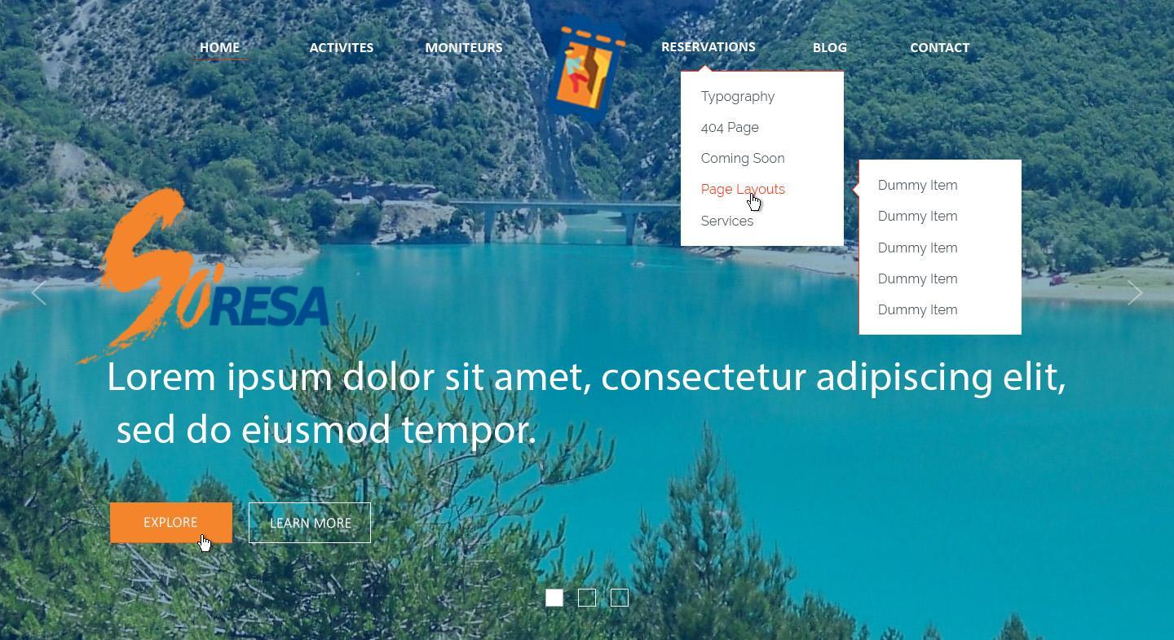

Suivi du module de présentation des dernières activités du site :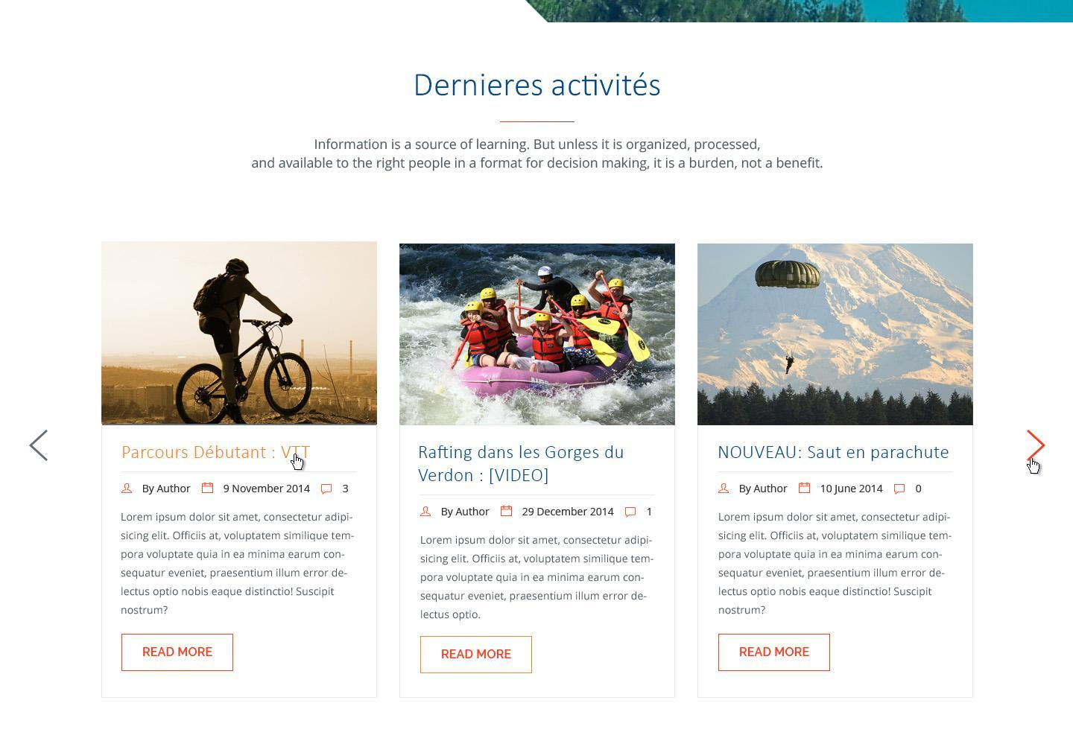

Si l’utilisateur désire, il peut toujours consulter un onglet avec des plus d’informations au sujet de son activité :

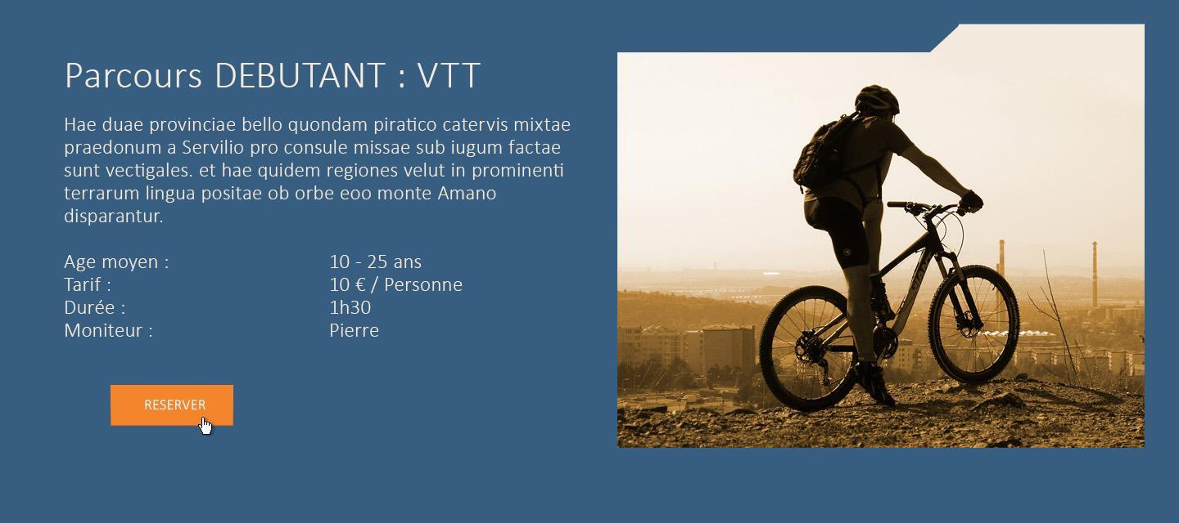

Un module remontant les derniers avis postés sur le site afin de mettre en avant le partage de commentaires, avis, photographies, vidéos et expériences par les utilisateurs.

Chaque utilisateur pourra commenter/noter les activités et commentaires a condition d’avoir participé à l’activité en question.

Ces avis eux, seront visibles par l’ensemble des utilisateurs, que ce soit les adeptes comme le nouveaux arrivants.

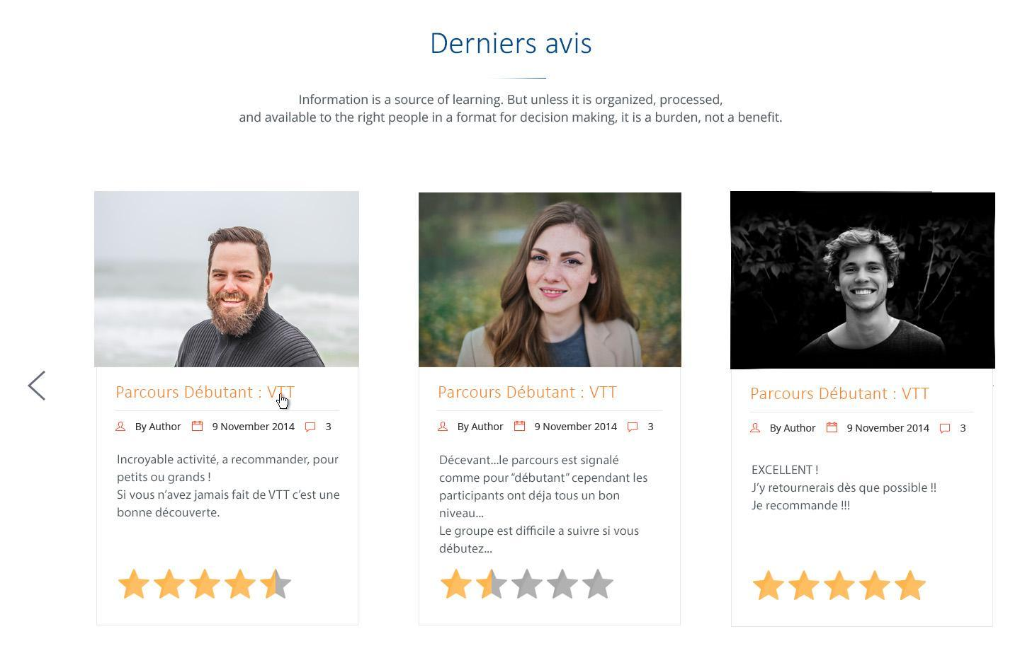

Quelques informations concernant le site et le formulaire de contact afin de créer une relation de confiance avec l’utilisateur.

Des informations et des chiffres actualisés en temps réel pour rassurer l’utilisateur et renvoyer une image positive du service.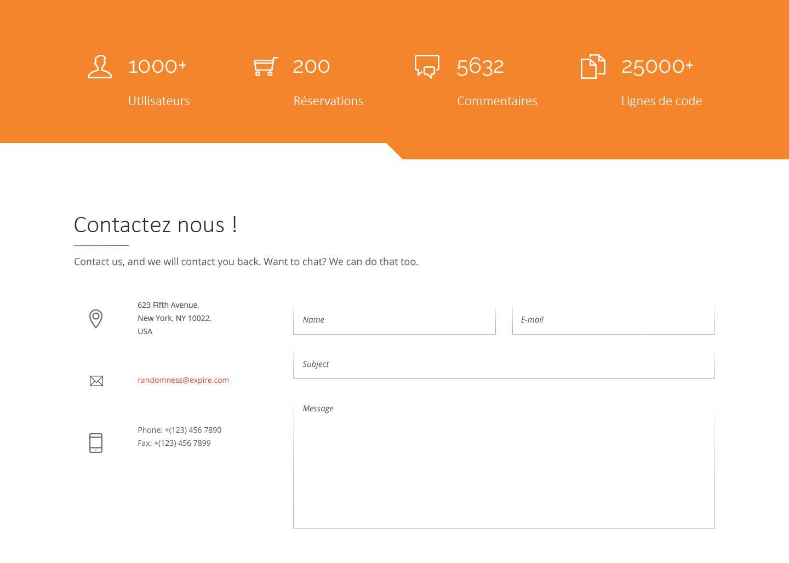

Finalement, une carte de l’emplacement et le footer contenant les liens vers divers réseaux sociaux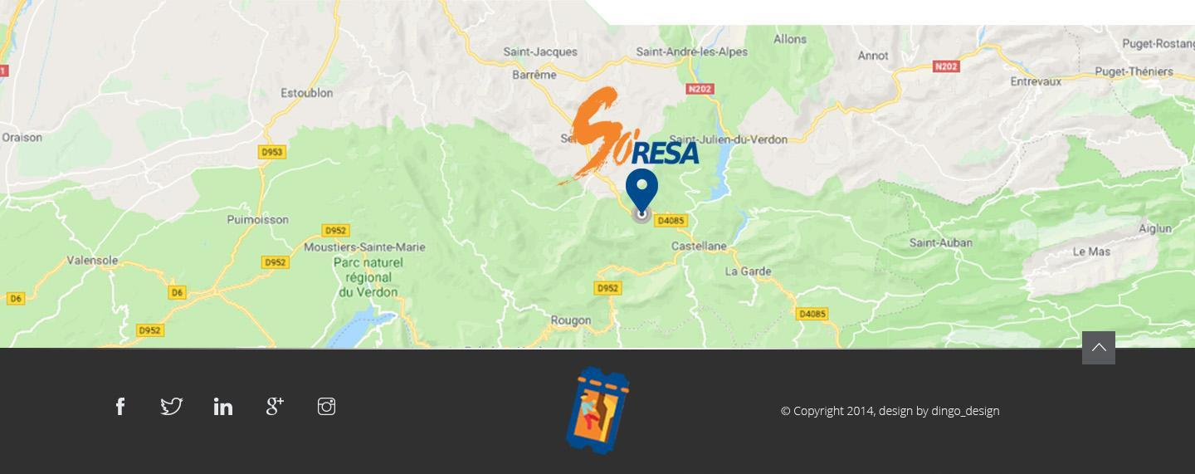

F. GANTT

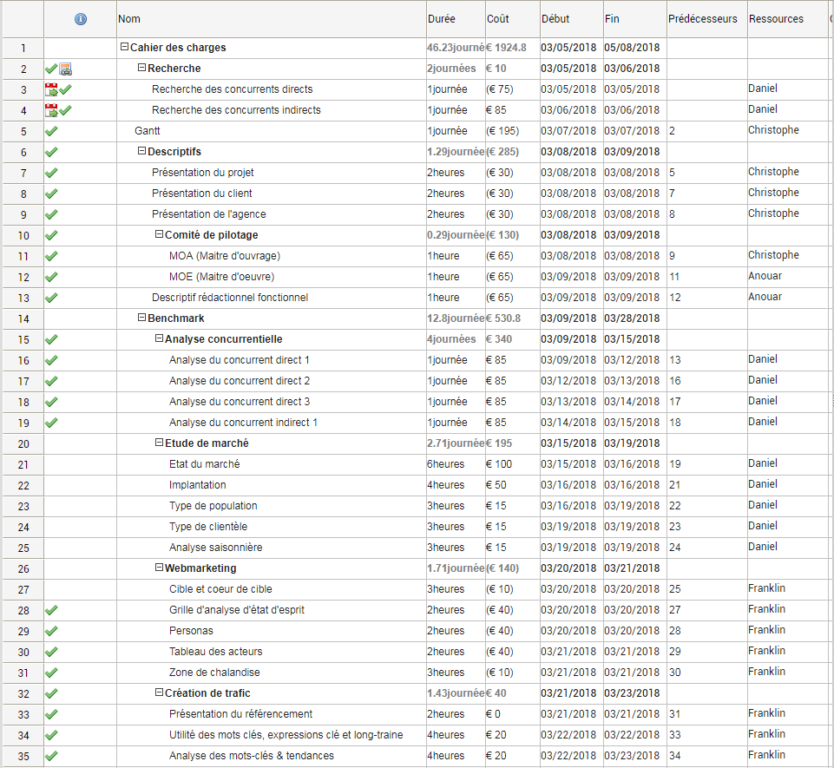

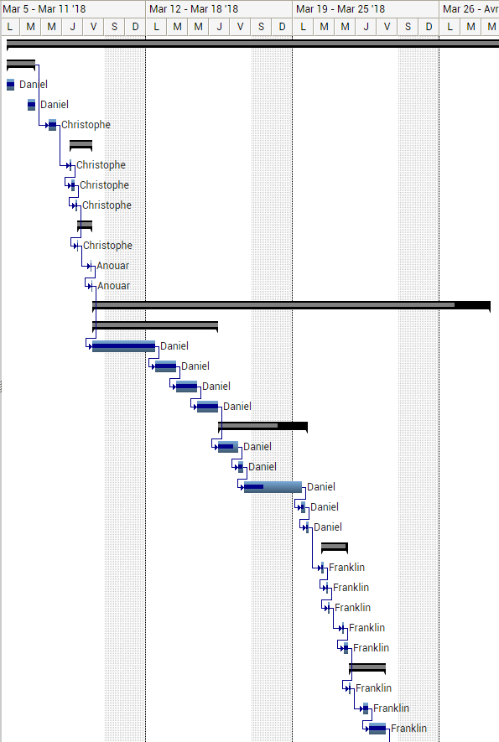

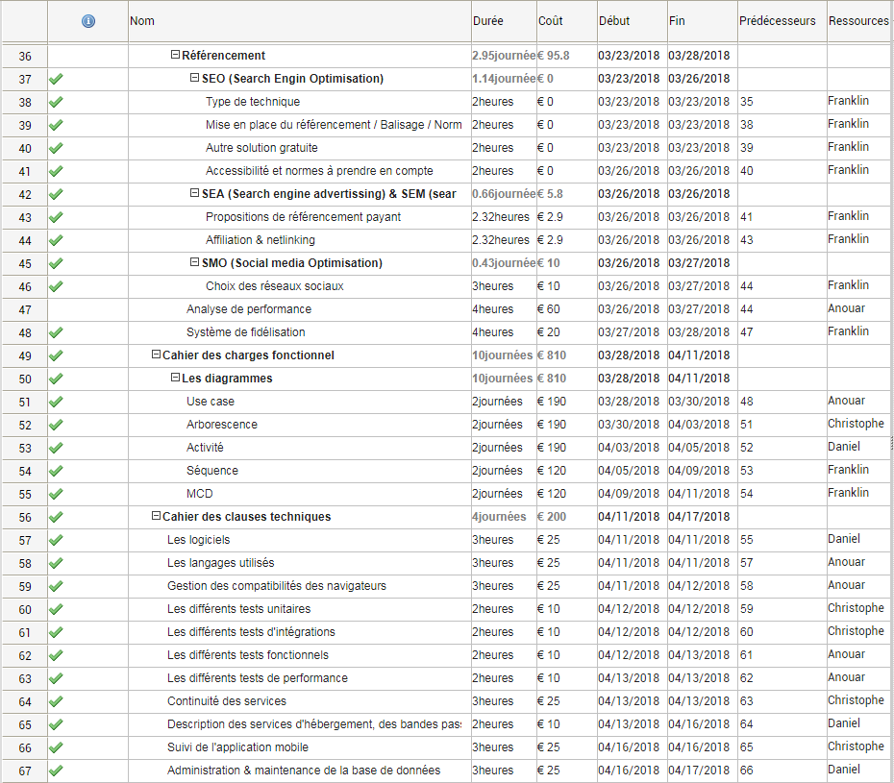

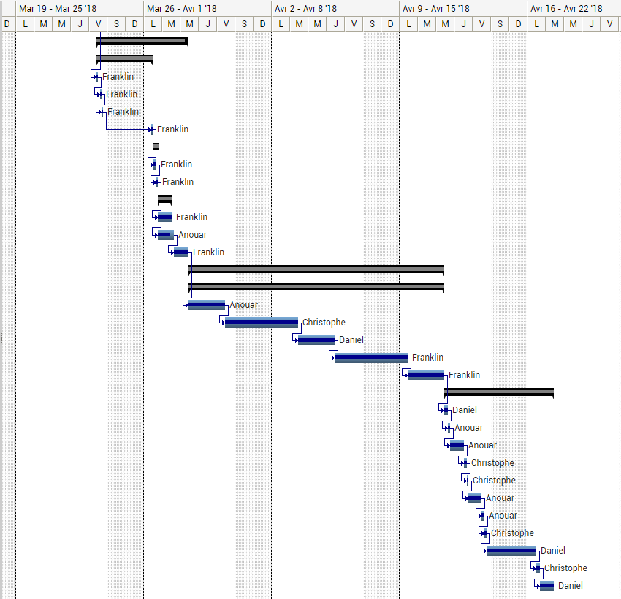

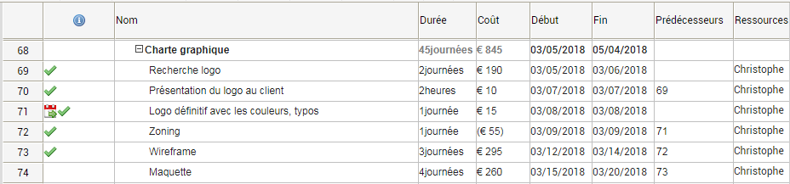

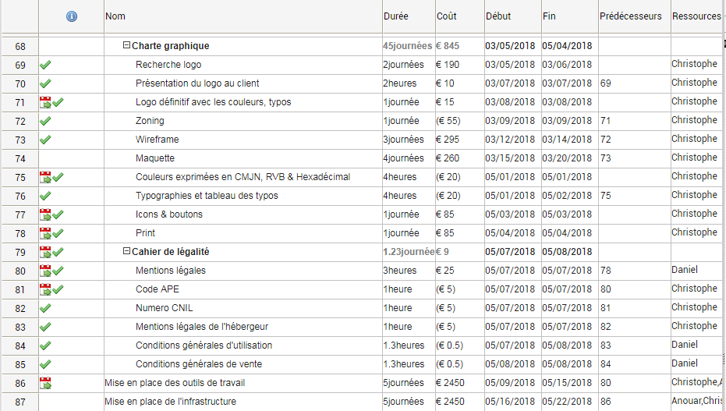

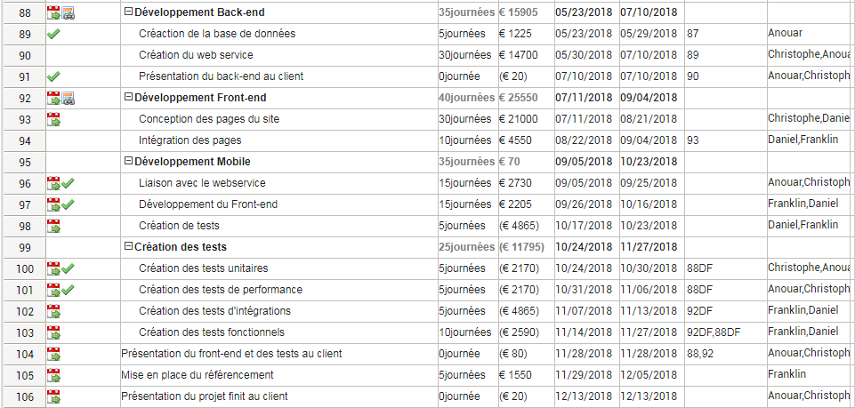

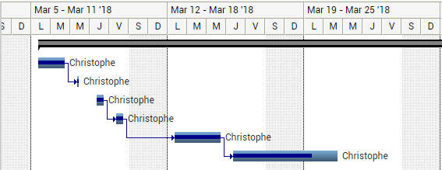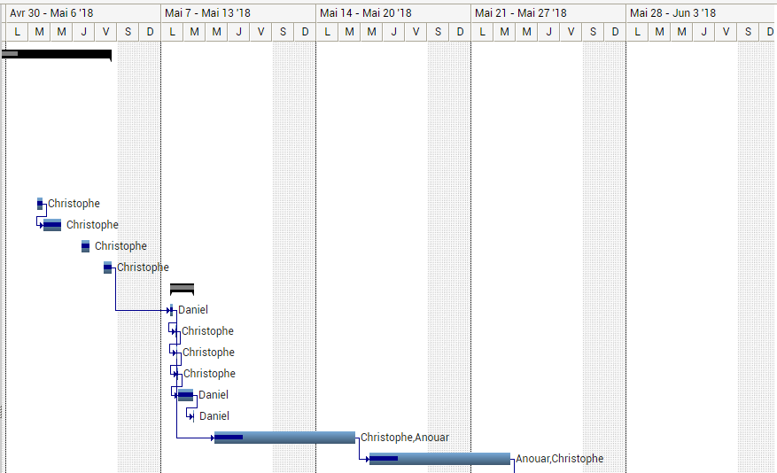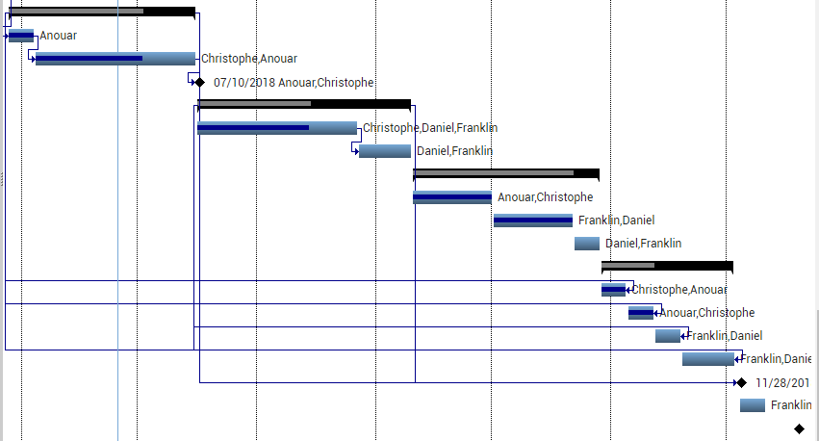

G. DEVIS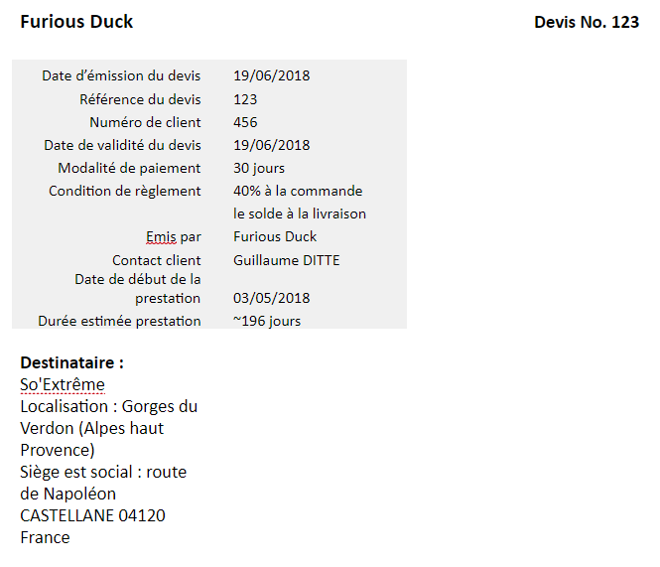

Devis principal

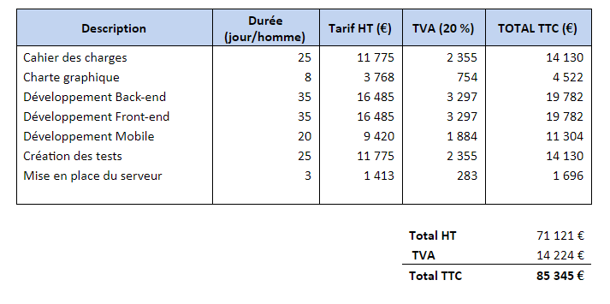

Options supplémentaires

Nous proposons également un forfait journalier à hauteur de 471€ TTC par développeur pour réaliser certaines des tâches suivantes au choix :

* Référencement du site
* Mis en place d’un serveur de back up
* Maintenance applicative
* Formation back office

## Estimation du coût de maintenance d’un workflow

Afin de garantir un fonctionnement durable du workflow et de prévenir ainsi tout éventuel dysfonctionnement il est nécessaire de prévoir différentes maintenances pour ce dernier.

Pour ce fait deux options sont proposées; la première étant sous la forme d’un forfait annuel s’élevant à un montant de 30 000€ par an, la seconde sous la forme d’un forfait à la demande qui sera fixée à un montant de 2 500€ par semaine pour chaque ressource nécessaire à ladite maintenance.

## 

## Evolutions possibles

Les applications développées devant toujours évoluer afin de ne pas devenir obsolètes avec le temps, différentes propositions d’évolutions sont proposées permettant ainsi de garantir une future V2 des différentes applications misent en place.

**Workflow:**

* Groupement et orchestration des conteneurs à l’aide de l’outil Kubernetes, en complément à Docker il aura le rôle de “pilote” (traduction depuis le grec) des différents conteneurs déployés
* La gestion d’un Load Balancing qui aura pour but de répartir la charge initialement attribuée à un unique serveur sur plusieurs serveurs afin d’obtenir une capacité à pallier la défaillance du serveur, d’améliorer le temps de réponse des services et de permettre la possibilité d’ajouter des serveurs sans interruption de service
* Mise en place d’une connexion par VPN afin d’optimiser au mieux la sécurité déjà mise en place.

**Applications Web/Mobile:**

Mise en place d’un système de gestion du multilingue afin de proposer une meilleure expérience de navigation aux différents visiteurs étrangers car les applications web et mobile ne sont actuellement disponibles qu’en langue française.